Жиынтық бағалауға арналған әдістемелік ұсыныстар Информатика

3-сынып

ЖОБА

Әдістемелік ұсыныстар мұғалімге 3 -сынып білім алушыларына «Ақпараттық коммуникациялық технология «АКТ»» пәні бойынша жиынтық бағалауды жоспарлау, ұйымдастыру және өткізуге көмек құралы ретінде құрастырылған. Әдістемелік ұсыныстар (қазақ тілінде білім беретін) бастауыш сыныптың (3-4-сыныптары) «Ақпараттық коммуникациялық технология «АКТ»» пәні бойынша оқу бағдарламасы (орта білім беру мазмұнын жаңарту аясындағы) мен оқу жоспарының негізінде дайындалған.
Бөлім / ортақ тақырып бойынша жиынтық бағалаудың тапсырмалары мұғалімге білім алушылардың тоқсан бойынша жоспарланған оқу мақсаттарына жету деңгейін анықтауға мүмкіндік береді.
Әдістемелік ұсыныстарда бөлім / ортақ тақырып бойынша жиынтық бағалауды өткізуге арналған бағалау критерийлері мен дескрипторлары бар тапсырмалар ұсынылған. Сондай-ақ, жинақта білім алушылардың оқу жетістіктерінің мүмкін деңгейлері (рубрикалар) сипатталған. Тапсырмалар мен рубрикалар ұсыныс түрінде берілген.
Тоқсандық жиынтық бағалауды өткізу үшін спецификацияда тапсырма үлгілері мен балл қою кестесі ұсынылған. Спецификация стандартталған және оны тоқсандық жиынтық бағалауды өткізуде басшылыққа алу міндеттелген.
Әдістемелік ұсыныстар бастауыш сынып мұғалімдеріне, мектеп әкімшілігіне, білім беру бөлімінің әдіскерлеріне, критериалды бағалау бойынша мектеп, өңірлік үйлестірушілеріне және басқа да мүдделі тұлғаларға арналған.

Әдістемелік ұсыныстарды дайындау барысында ресми интернет-сайттағы қолжетімді ресурстар (суреттер, фотосуреттер, мәтіндер, аудио және бейнематериалдар) қолданылды.

2

ЖОБА

МАЗМҰНЫ

1-ТОҚСАН БОЙЫНША ЖИЫНТЫҚ БАҒАЛАУҒА АРНАЛҒАН ТАПСЫРМАЛАР 4

«Компьютер және программалар» бөлімі бойынша жиынтық бағалау 4

«Сөз артында сөз» бөлімі бойынша жиынтық бағалау 8

1-тоқсан бойынша жиынтық бағалаудың спецификациясы 11

2-ТОҚСАН БОЙЫНША ЖИЫНТЫҚ БАҒАЛАУҒА АРНАЛҒАН ТАПСЫРМАЛАР 17

«Компьютер және дыбыстар» бөлімі бойынша жиынтық бағалау 17

«Компьютерлік суреттер» бөлімі бойынша жиынтық бағалау 20

2-тоқсан бойынша жиынтық бағалаудың спецификациясы 23

3-ТОҚСАН БОЙЫНША ЖИЫНТЫҚ БАҒАЛАУҒА АРНАЛҒАН ТАПСЫРМАЛАР 29

«Шығармашылық және компьютер» бөлімі бойынша жиынтық бағалау 29

«Әлемнің барлығы интернетте» бөлімі бойынша жиынтық бағалау 32

3-тоқсан бойынша жиынтық бағалаудың спецификациясы 35

4-ТОҚСАН БОЙЫНША ЖИЫНТЫҚ БАҒАЛАУҒА АРНАЛҒАН ТАПСЫРМАЛАР 42

«Презентацияны безендіру» бөлімі бойынша жиынтық бағалау 42

«Мәтін, дыбыс және презентация» бөлімі бойынша жиынтық бағалау 44

4-тоқсан бойынша жиынтық бағалаудың спецификациясы 47

3

ЖОБА

1-ТОҚСАН БОЙЫНША ЖИЫНТЫҚ БАҒАЛАУҒА АРНАЛҒАН ТАПСЫРМАЛАР «Компьютер және программалар» бөлімі бойынша жиынтық бағалау

Оқу мақсаты | 3.1.3.1 | Цифрлық | құрылғылармен |  | жұмыс | жасауда
 | қауіпсіздік техникасының негізгі ережелерін сақтау
 | 3.1.1.1 Енгізу (мысалы, тінтуір, пернетақта) және шығару
 | құрылғыларын (мысалы, монитор мен принтер) ажырату
 | 3.1.2.4 | Компьютерлік |  | программаларда |  | меню
 | командаларын қолдану
 | 3.1.2.3 Файл және бума ұғымдарын түсіндіру
Бағалау критерийі | Білім алушы
 | • | Цифрлық | құрылғылармен |  | жұмыс | жасауда
 |  | қауіпсіздік техникасының ережелерін. қолданады
 | • | Қызметі | бойынша | енгізу | мен | шығару
 |  | құрылғыларын ажыратады
- Меню бағдарламасының құралдарын қолданады
- Бума және файл ұғымдарының қолданысын түсіндіреді

Ойлау дағдыларының Қолдану
деңгейі

Орындау уақыты 15 минут

Тапсырма

- Суреттерге мұқият қара. Кейіпкердің іс-әрекетіне сүйеніп, компьютермен жұмыс жасау кезіндегі қауіпсіздік ережелерін құрып жаз.
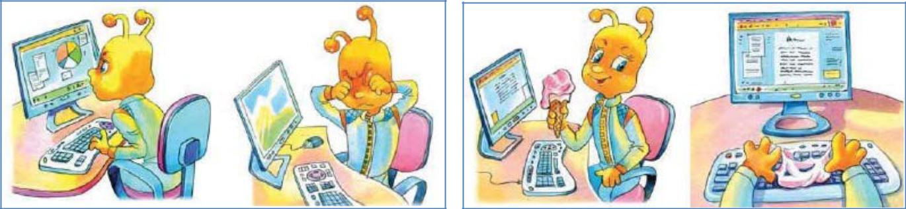

1-сурет 2-сурет

- _____________________________________________________________________
- _____________________________________________________________________

- Компьютерге енгізу құрылғысын жасыл қарындашпен, шығару құрылғысын қызыл қарындашпен дөңгелектеп қорша.

4

ЖОБА
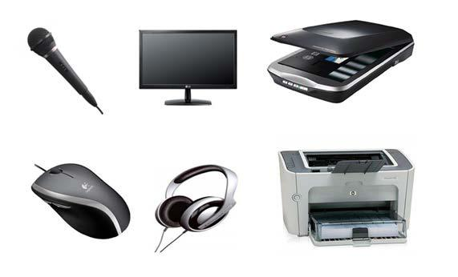

- Берілген тұжырымдар мен меню бағдарламасының құралдарын сәйкестендір.

Тұжырым | Құралдар
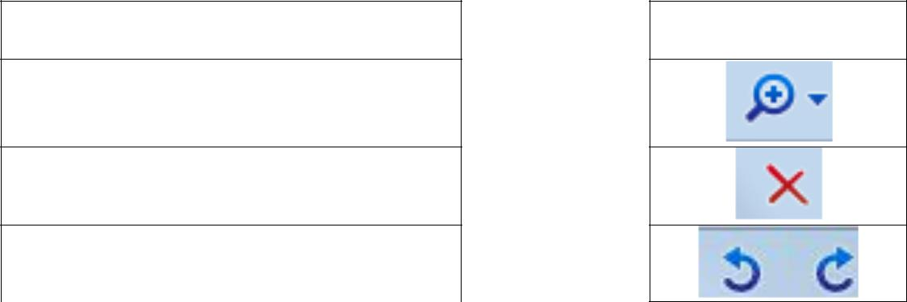

1. Суретті оңға және солға бұру

- Суреттің өлшемін үлкейту және кішірейту

3. Суретті өшіру (жою)

- Тұжырымдаманы оқы және сәйкес атауымен байланыстырып сыз.


Компьютерде белгілі бір |  |  | атаумен |  | бума
сақталатын мәліметтер жиынтығы |  |  |  |  | бума
Мәліметтер | жиынтығын |  | сақтауға |  | файл
арналған |  |  |  |  | файл
Бағалау критерийі |  | Тапсырма |  | Дескриптор |  | Балл
 |  |  | № | Білім алушы
Цифрлық құрылғылармен |  |  | 1 | 1- сурет бойынша қауіпсіздік |  | 1
жұмыс | жасауда |  |  | ережесін жазады;
қауіпсіздік техникасының
 |  |  |  | 2- сурет бойынша қауіпсіздік |  | 1
ережелерін. қолданады |  |  |  | ережесін жазады;
Қызметі бойынша енгізу |  |  | 2 | бірінші енгізу құралын анықтайды; |  | 1
мен шығару
мен шығару |  |  |  | екінші енгізу құралын анықтайды; |  | 1
құрылғыларын
құрылғыларын |  |  |  | бірінші шығару құралын анықтайды; |  | 1
ажыратады.
ажыратады. |  |  |  | екінші шығару құралын анықтайды; |  | 1
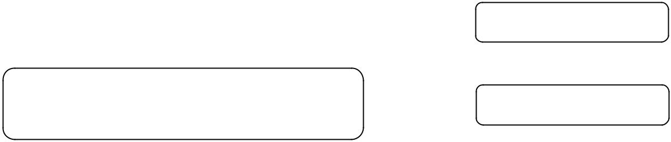

5

ЖОБА

Меню | бағдарламасының |  | 3 | ұлғайтқыш құралын сәйкестендіреді; | 1
құралдарын қолданады
 |  |  |  | өшіру құралын сәйкестендіреді; | 1
 |  |  |  | бұру құралын сәйкестендіреді; | 1
Бума | және | файл | 4 | бума ұғымын анықтайды; | 1
ұғымдарының
 |  |  |  | файл ұғымын анықтайды. | 1
қолданысын түсіндіреді
Барлығы |  |  |  |  | 11

6

ЖОБА

«Компьютер және программалар» бөлімі бойынша жиынтық бағалаудың нәтижесіне қатысты ата-аналарға ақпарат ұсынуға
арналған рубрика
Білім алушының аты-жөні: ___________________________________________

Бағалау критерийлері |  |  |  |  |  |  |  |  | Оқу жетістіктерінің деңгейі
 |  |  |  |  | Төмен |  |  |  |  | Орташа |  |  |  |  |  |  | Жоғары
Цифрлық | құрылғылармен |  | Цифрлық | құрылғылармен жұмыс |  |  |  |  | Бірінші /екінші сурет бойынша |  |  |  |  |  |  | Цифрлық |  | құрылғылармен
жұмыс жасауда |  | қауіпсіздік | жасау | кезіндегі |  | қауіпсіздік |  |  | қауіпсіздік ережелерін құрып |  |  |  |  |  |  | жұмыс | жасау |  | кезіндегі
техникасының |  | ережелерін | техникасының |  | ережелерін жазуда |  |  |  | жазуда қателеседі. |  |  |  |  |  |  | қауіпсіздік |  | техникасының
қолданады. |  |  | қиналады. |  |  |  |  |  |  |  |  |  |  |  |  | ережелерін жазады.
Қызметі | бойынша енгізу |  | Енгізу және шығару құрылғыларын |  |  |  |  |  | Енгізу/ | шығару құрылғыларын |  |  |  |  |  | Енгізу |  | және | шығару
мен шығару құрылғыларын |  |  | ажыратуда қиналады. |  |  |  |  |  | анықтауда қателіктер жібереді. |  |  |  |  |  |  | құрылғыларын |  |  | дұрыс
ажыратады. |  |  |  |  |  |  |  |  |  |  |  |  |  |  |  | анықтайды.
Меню | бағдарламасының |  | Меню |  | бағдарламасының |  |  |  | Ұлғайтқыш/өшіру/бұру |  |  |  |  |  |  | Меню |  | бағдарламасының
құралдарын қолданады. |  |  | құралдарын ажыратуда қиналады |  |  |  |  |  | құралдарын |  | анықтауда |  |  |  |  | құралдарын |  |  | дұрыс
 |  |  |  |  |  |  |  |  | қателеседі. |  |  |  |  |  |  | ажыратады.
Бума | және | файл | Бума және |  | файл | ұғымдарының |  |  | Бума | /файл | ұғымдарының |  |  |  |  | Бума |  | және | файл
ұғымдарының қолданысын |  |  | қолданысын түсіндіруде қиналады. |  |  |  |  |  | қолданысын |  | түсіндіруде |  |  |  |  | ұғымдарының |  |  | қолданысын
түсіндіреді. |  |  |  |  |  |  |  |  | қателеседі. |  |  |  |  |  |  | түсіндіреді.

7

ЖОБА

«Сөз артында сөз» бөлімі бойынша жиынтық бағалау

Оқу мақсаты 3.1.2.1 Компьютерлік программалар қолданушының
міндеттерін шешу үшін қажет екенін түсіндіру
3.2.1.3 Құжаттағы ерекшеленген мәтінді қиып алу, өшіру,
қою
3.2.1.2 Қаріпті пішімдеу (қаріптің жазылу стилі, түсі,
түзету)

Бағалау критерийі Білім алушыл

• Компьютерлік бағдарламаның міндеттерін
сипаттайды

- Мәтіндік редактор құралдарының қызметін сипаттайды

- Қаріпті пішімдеу құралдарын анықтайды

Ойлау дағдыларының Қолдану
деңгейі

Орындау уақыты 15 минут

Тапсырма

- Оқы және компьютерлік бағдарламалар атауын жаз.

Міндеті | Компьютерлік бағдарлама

- Мәтінді теріп жазуға арналған бағдарлама

2.Суретті өзгертуге арналған бағдарлама

- Берілген құралдардың қызметін жаз.

Құралдар |  |  |  |  | Мәтіндік редактордағы қызметі


8

ЖОБА

- Суреттегі белгіленген бөліктерге мұқият қара. Қаріпті пішімдеу командаларының атауын жаз.

  - ________________________________
  - ________________________________
  - ________________________________
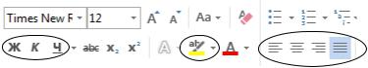

Бағалау критерийі |  | Тапсырма |  | Дескриптор |  | Балл
 |  | №
 |  | № | Білім алушы
Компьютерлік |  | 1 | бірінші | компьютерлік |  | 1
бағдарламаның |  |  | бағдарламаны анықтайды;
міндеттерін сипаттайды
 |  |  | екінші компьютерлік бағдарламаны |  |  | 1
 |  |  | анықтайды;
Мәтіндік | редактор | 2 | бірінші | құралдың | қызметін | 1
құралдарының | қызметін |  | сипаттайды;
сипаттайды
сипаттайды |  |  | екінші | құралдың | қызметін | 1
 |  |  | сипаттайды;
 |  |  | үшінші | құралдың | қызметін | 1
 |  |  | сипаттайды;
Қаріпті | пішімдеу | 3 | қаріпті | пішімдеудің | бірінші | 1
құралдарын анықтайды |  |  | құралын анықтайды;
 |  |  | қаріпті пішімдеудің екінші құралын |  |  | 1
 |  |  | анықтайды;
 |  |  | қаріпті | пішімдеудің | үшінші | 1
 |  |  | құралын анықтайды.
Барлығы: |  |  |  |  |  | 8

9

ЖОБА

«Компьютер және программалар» бөлімі бойынша жиынтық бағалаудың нәтижесіне қатысты ата-аналарға ақпарат ұсынуға арналған рубрика
Білім алушының аты-жөні: ___________________________________________

Бағалау критерийлері |  |  |  |  |  | Оқу жетістіктерінің деңгейі
 |  | Төмен |  |  |  | Орташа |  |  |  |  | Жоғары
Компьютерлік | бағдарламаның | Компьютерлік | бағдарламаның |  |  | Компьютерлік | бағдарламалардың |  |  |  | Компьютерлік
міндеттерін сипаттайды. |  | міндеттерін сипаттауда қиналады. |  |  |  | біріншісін/екіншісін |  | анықтауда |  |  | бағдарламаның | міндеттерін
 |  |  |  |  |  | қателіктер жібереді. |  |  |  |  | сипаттайды.
Мәтіндік редактор құралдарының |  | Мәтіндік редактор құралдарының |  |  |  | Мәтіндік |  | редактордың |  |  | Мәтіндік | редактор
қызметін сипаттайды. |  | қызметін сипаттауда қиналады. |  |  |  | бірінші/екінші/үшінші |  |  |  |  | құралдарының | қызметін
 |  |  |  |  |  | құралдарының |  | қызметін |  |  | сипаттайды.
 |  |  |  |  |  | сипаттауда қателіктер жібереді.
Қаріпті пішімдеу құралдарын |  | Қаріпті пішімдеу құралдарын |  |  |  | Жазу | стилі/түсі/түзету |  |  |  | Қаріпті | пішімдеу
анықтайды. |  | анықтауда қиналады. |  |  |  | командаларын |  | анықтауда |  |  | құралдарын | дұрыс
 |  |  |  |  |  | қателіктер жібереді. |  |  |  |  | анықтайды.

10

ЖОБА

1-тоқсан бойынша жиынтық бағалаудың спецификациясы

- Тоқсан бойынша жиынтық бағалаудың мақсаты

Тоқсан бойынша жиынтық бағалау білім беру мазмұнын жаңарту аясындағы оқу бағдарламасының мазмұнына сәйкес білім алушылардың оқу мақсаттарына жеткендігін тексеруге және тоқсан барысында меңгерген білім, білік және дағдыларын анықтауға бағытталған.

Спецификация 3-сыныпта «Ақпараттық коммуникациялық технология «АКТ»» пәні бойынша тоқсандық жиынтық бағалаудың мазмұны мен өткізу рәсімін сипаттайды.

- Тоқсан бойынша жиынтық бағалаудың мазмұнын анықтайтын құжаттар

«Ақпараттық коммуникациялық технология «АКТ»» пәні бойынша (орта білім беру мазмұнын жаңарту аясындағы) бастауыш мектепке арналған оқу бағдарламасы (3-4-сыныптар) (қазақ тілінде оқыту).

- 1-тоқсан бойынша жиынтық бағалауға шолу

3.1 Ұзақтығы - 40 минут
Балл саны - 16

3.2 Жиынтық бағалаудың құрылымы

Тоқсан бойынша жиынтық бағалауда әртүрлі тапсырмалар: көп таңдауы бар сұрақтар, қысқа/толық жауапты қажет ететін сұрақтар қолданылады.
Берілген нұсқа қысқа және толық жауапты қажет ететін сұрақтарды қамтитын 8 тапсырмадан тұрады.
Қысқа жауапты қажет ететін сұрақтарға білім алушылар есептелген мәні, сөздер немесе қысқа сөйлемдер түрінде жауап береді.
Толық жауапты қажет ететін сұрақтарда білім алушыдан максималды балл жинау үшін тапсырманың шешімін табудың әр қадамын анық көрсетуі талап етіледі.
Тапсырма бірнеше құрылымдық бөліктерден/сұрақтардан тұруы мүмкін.

11

ЖОБА

№ | Бөлім | Тақырып |  |  | Оқу мақсаты |  |  |  | Тапсырма сипаты |  | Тапсырма | Жалпы
 |  |  |  |  |  |  |  |  |  |  | саны | Балл
1 | Компьютер | Компьютердің |  | 3.1.1.1 Енгізу (мысалы, тінтуір, |  |  |  | Білім алушылар қысқа жауапты талап |  |  | 1 | 2
 | және | құрылғылары |  | пернетақта) |  | және | шығару | ететін 1тапсырманы орындайды
 | программалар |  |  | құрылғыларын (мысалы, монитор мен
 | (ортақ тақырып |  |  | принтер) ажырату
 | «Жанды
 | «Жанды | Файлдар | мен | 3.1.2.3 Файл және бума ұғымдарын |  |  |  | Білім алушылар қысқа жауапты талап |  |  | 1 | 2
 | табиғат»)
 |  | бумалар |  | түсіндіру |  |  |  | ететін 1 тапсырманы орындайды
 |  | Программалар |  | 3.1.2.1 | Компьютерлік |  | программалар | Білім | алушылар | сәйкестендіруге | 1 | 3
 |  | терезесі |  | қолданушының |  | міндеттерін шешу |  | арналған 1 тапсырманы орындайды
 |  |  |  | үшін қажет екенін түсіндіру
2 | Сөз артында сөз | Мәтінді | теру | 3.2.1.1 | Мәтіндік |  | редакторда | Білім алушылар қысқа жауапты талап |  |  | 1 | 1
 | (ортақ тақырып: | және өңдеу |  | қарапайым сөйлемдерді теруді жүзеге |  |  |  | ететін
 | «Жақсы деген |  |  | асыру |  |  |  | 1 тапсырманы орындайды
 | не, жаман деген
 | не, жаман деген |  |  | 3.1.2.2 |  |  | Компьютерлік | Білім алушылар қысқа жауапты талап |  |  | 1 | 2
 | не?» ) |  |  | 3.1.2.2
 |  |  |  | программаларда файлдарды ашу және |  |  |  | ететін
 |  |  |  | сақтау командаларын пайдалану |  |  |  | 1 тапсырманы орындайды
 |  | Мәтінді |  | 3.1.2.4 |  |  | Компьютерлік | Білім алушылар ашық түрдегі толық |  |  | 1 | 2
 |  | пішімдеу |  | программаларда мәзір командаларын |  |  |  | жауапты талап ететін 1 тапсырманы
 |  |  |  | қолдану |  |  |  | орындайды
 |  |  |  | 3.2.1.2 Қаріпті пішімдеу (қаріптің |  |  |  | Білім | алушылар | сәйкестендіруге | 1 | 3
 |  |  |  | жазылу стилі, түсі, түзету) |  |  |  | арналған 1 тапсырманы орындайды
 |  |  |  | 3.2.1.3 | Құжаттағы |  | ерекшеленген | Білім | алушылар | қысқа жауапты | 1 | 1
 |  |  |  | мәтінді қиып алу, көшіру, қою |  |  |  | талап | ететін | 1 тапсырманы
 |  |  |  |  |  |  |  | орындайды
 | Барлығы |  |  |  |  |  |  |  |  |  | 8 | 16

12

- Тапсырма үлгілері және балл қою кестесі

«Ақпараттық коммуникациялық технология «АКТ»» пәнінен 1-тоқсанға арналған жиынтық бағалаудың тапсырмалары

- Сәйкестігін анықтап, байланыстырып сыз.


Веб-камера | шығару құралы
Принтер | енгізу құралы


[2]

- Бос орынға тиісті сөздерді жаз.
Керекті сөздер: файл, бума, диск

  - Файлдар мен басқа бумаларды сақтауға арналған орын – ________________________

  - Компьютерде сақталған ақпарат – ____________________________________________

[2]

3. Сәйкестендір.

Бағдарлама | Сипаттамасы
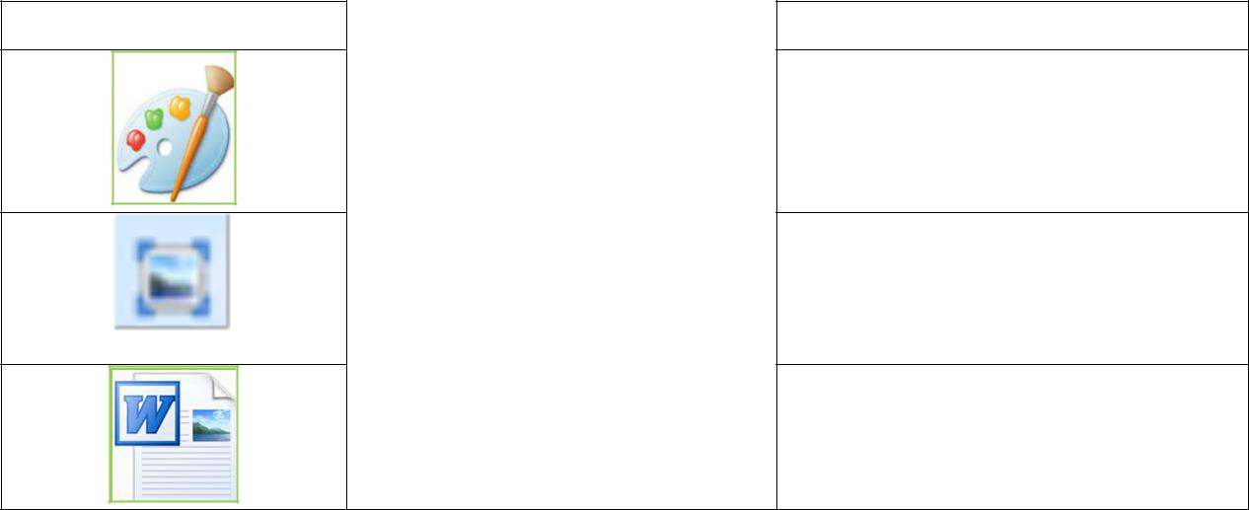

Мәтіндік редактор

Графикалық редактор

Көруге арналған бағдарлама

[3]
- Ақиқат пікірді «+» таңбасымен белгіле.

Пікірлер Жауабы

«Shift» пернесін басу арқылы кіші әріптерді жазуға болады «Shift» пернесін басу арқылы бас әріптерді жазуға болады
[1]

ЖОБА

- Жұмыс үстелінде «Мәтін» деп аталатын бума бар. Берілген бумаға «Жақсылық» деп аталатын файлды сақтау алгоритмін толықтыр.

  - Файлды ерекшелеп алып, қосымша менюді ашу
  - ____________ командасын басу
  - Жұмыс үстелінен «Мәтін» деп аталатын буманы таңдау
  - Қосымша менюді ашып, _____________командасын басу

[2]

- Берілген командалардың қызметін жаз.

Команда | Команданың қызметі
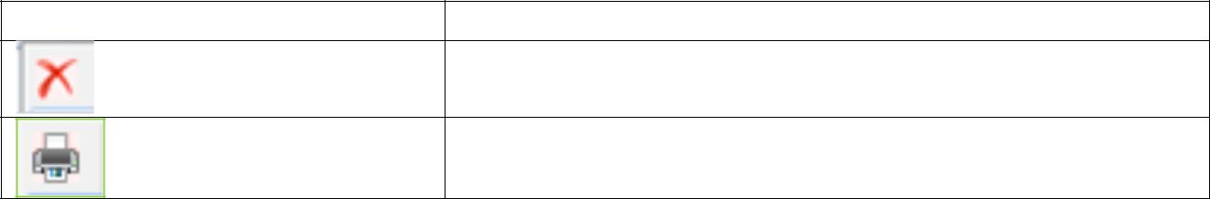

[2]

7 Құралдар мен олардың қызметін сәйкестендір.

 |  |  | Құралдар |  |  |  |  |  |  |  |  |  |  | Қызметі
 |  |  |  |  |  |  |  |  |  |  | . |  |  | Қаріптің түрін және түсін таңдау
 |  |  |  |  |  |  |  |  |  |  |  |  |  | Жартылай қарайтылған қаріпті және
 |  |  |  |  |  |  |  |  |  |  |  |  |  | өлшемін таңдау.
 |  |  |  |  |  |  |  |  |  |  |  |  |  | Мәтінді ені бойымен түзеу және
 |  |  |  |  |  |  |  |  |  |  |  |  |  | курсивті таңдау.
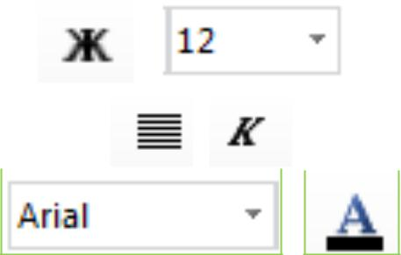

[3]

8. Ақпаратты көшіру және қою командасының дұрыс ретін анықта. Кестеге нөмірлеп жаз.

1 | 2 | 3 | 4
Құралдар | «Қою» | Мәтіннің қажетті | Көшірілген ақпарат
тақтасынан | батырмасын | бөлігін | орналасатын жерге
«Көшіру» | шертеміз | белгілейміз | меңзерді
батырмасын |  |  | орналастырамыз
шертеміз
Жауабы:

[1]

14

ЖОБА

Балл қою кестесі

Сұрақ № |  |  |  |  |  |  |  |  |  |  | Жауап |  | Балл | Қосымша ақпарат
1 |  | Веб-камера - енгізу құралы |  |  |  |  |  |  |  |  |  |  | 1
 |  | Принтер- шығару құрылғысы |  |  |  |  |  |  |  |  |  |  | 1
2 |  | Бума |  |  |  |  |  |  |  |  |  |  | 1
 |  | Файл |  |  |  |  |  |  |  |  |  |  | 1
3 |  |  |  | Графикалық редактор |  |  |  |  |  |  |  |  | 1 | Әр дұрыс сәйкестік
 |  |  |  |  |  |  |  |  |  |  |  |  |  | үшін 1 балл қойылады
 |  |  |  | Суретті көруге арналған бағдарлама |  |  |  |  |  |  |  |  | 1
 |  |  |  | Мәтіндік редактор |  |  |  |  |  |  |  |  | 1
4 |  | «Shift» пернесін басу арқылы бас әріптер |  |  |  |  |  |  |  |  |  |  | 1
 |  | жазылады (+)
5 |  | Көшіру/қиып алу |  |  |  |  |  |  |  |  |  |  | 1
 |  | Қою |  |  |  |  |  |  |  |  |  |  | 1
6 | 1) |  | жою |  |  |  |  |  |  |  |  |  | 2 | Әрбір дұрыс жауапқа 1
 | 2) |  | қағазға шығару |  |  |  |  |  |  |  |  |  |  | балл қойылады
7 |  |  |  |  |  |  |  |  |  | . Жартылай қарайтылған |  |  |  | Әрбір дұрыс сәйкестікке
 |  | қаріпті және өлшемін таңдау. |  |  |  |  |  |  |  |  |  |  |  | 1 балл беріледі
 |  |  |  |  |  |  |  | Мәтінді ені бойымен түзеу және |  |  |  |  | 3
 |  | курсивті таңдау.
 |  |  |  |  |  |  |  |  |  |  |  | Қаріптің түрін және
 |  | түсін таңдау
8 | 3,1,4,2 |  |  |  |  |  |  |  |  |  |  |  | 1 | Дұрыс жауапқа 1 балл
 |  |  |  |  |  |  |  |  |  |  |  |  |  | қойылады
Барлығы: |  |  |  |  |  |  |  |  |  |  |  |  | 16




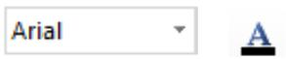

- Тоқсан бойынша жиынтық бағалауды өткізу ережелері

Тоқсан бойынша жиынтық бағалау кезінде кабинетіңіздегі көмек ретінде қолдануға мүмкін болатын кез келген көрнекі құралдарды (диаграммалар, кестелер, постерлер, плакаттар немесе карталарды) жауып қойыңыз.
Тоқсан бойынша жиынтық бағалау басталмас бұрын алғашқы бетінде жазылған нұсқауды оқып, білім алушыларға жұмыстың орындалу ұзақтығын хабарлаңыз. Білім алушыларға жұмыс барысында бір-бірімен сөйлесулеріне болмайтындығын ескертіңіз. Нұсқаулықпен таныстырып болғаннан кейін білім алушыларға тоқсан бойынша жиынтық бағалау басталғанға дейін түсінбеген сұрақтарын қоюға болатындығы туралы айтыңыз.
Білім алушылардың жұмысты өздігінен орындап жатқандығына, жұмысты орындау барысында көмек беретін қосымша ресурстарды, мысалы: сөздіктер немесе калькуляторлар (спецификацияда рұқсат берілген жағдайлардан басқа уақытта) пайдалануларына мүмкіндіктерінің жоқ екендігіне көз жеткізіңіз. Олардың жұмыс уақытында бір-біріне көмектесулеріне, көшіріп алуларына және сөйлесулеріне болмайтындығын ескертіңіз.
Білім алушыларға дұрыс емес жауапты өшіргішпен өшірудің орнына, қарындашпен сызып қоюды ұсыныңыз.
Жұмыс барысында нұсқаулыққа немесе жұмыстың ұзақтығына қатысты білім алушылар тарапынан қойылған сұрақтарға жауап беруге болады. Жекелеген білім алушыларға көмек

15

ЖОБА

беруге негізделген кез келген ақпаратты оқуға, айтуға, өзгертіп айтуға немесе көрсетуге тыйым салынады.
Тоқсандық жиынтық бағалаудың аяқталуына 5 минут уақыт қалғандығын үнемі хабарлап отырыңыз.
Тоқсандық жиынтық бағалау аяқталғаннан кейін білім алушылардан жұмыстарын тоқтатып, қалам/қарындаштарын партаның үстіне қоюларын өтініңіз.

- Модерация және балл қою

Барлық мұғалімдер балл қою кестесінің бірдей нұсқасын қолданады. Модерация үдерісінде бірыңғай балл қою кестесінен ауытқушылықты болдырмау үшін жұмыс үлгілерін балл қою кестесіне сәйкес тексеру қажет.

16

ЖОБА

2-ТОҚСАН БОЙЫНША ЖИЫНТЫҚ БАҒАЛАУҒА АРНАЛҒАН ТАПСЫРМАЛАР «Компьютер және дыбыстар» бөлімі бойынша жиынтық бағалау
Оқу мақсаты 3.1.1.1 Енгізу (мысалы, тінтуір, пернетақта) және шығару құрылғыларын (мысалы, монитор мен принтер) ажырату

3.1.2.1 Компьютерлік программалар қолданушының міндеттерін шешу үшін қажет екенін түсіндіру
3.2.4.1 Арнайы программаны пайдалана отырып дыбысты жазу, өңдеу және шығару**

Бағалау критерийі Білім алушы

• Қызметі бойынша енгізу мен шығару құрылғыларын
ажыратады

• Компьютерлік бағдарламаның міндеттерін сипаттайды • Дыбысты жазуға арналған бағдарламаны қолданады

Ойлау дағдыларының Қолдану

деңгейі

Орындау уақыты 15 минут

Тапсырма

- Дыбысты тыңдауға және жазуға арналған енгізу, шығару құрылғыларының атауын жаз.

Енгізу құрылғысы: __________________________________________________________
Шығару құрылғысы: _________________________________________________________

- Берілген бағдарламалардың міндеттерін жаз.

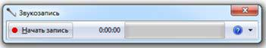 ______________________________________________________
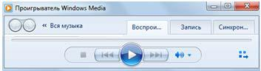

_______________________________________________

3.Сәйкестігін анықта.

Жазуды бастау
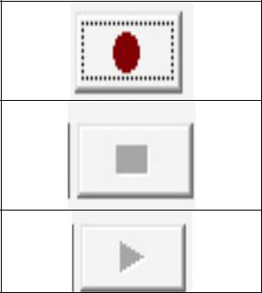

Жазбаны тыңдау

Жазбаны тоқтату

17

ЖОБА

Бағалау критерийі |  | Тапсырма |  | Дескриптор |  |  | Балл
 |  | №
 |  | № | Білім алушы
Қызметі бойынша енгізу |  |  | дыбысты енгізу құралының атауын |  |  |  | 1
мен | шығару | 1 | жазады;
құрылғыларын |  | 1
 |  | 1 | дыбысты | шығару | құралының |  | 1
ажыратады |  |  | атауын жазады;
Компьютерлік |  |  | бірінші | бағдарламаның |  | міндетін | 1
бағдарламаның |  | 2 | жазады;
міндеттерін сипаттайды |  | 2
 |  | 2 | екінші | бағдарламаның |  | міндетін | 1
 |  |  | жазады;
Дыбысты | жазуға |  | тоқтату құралын сәйкестендіреді; |  |  |  | 1
арналған | бағдарламаны | 3 | жазу құралын сәйкестендіреді; |  |  |  | 1
қолданады |  |  | тыңдау құралын сәйкестендіреді. |  |  |  | 1
Барлығы: |  |  |  |  |  |  | 7

18

ЖОБА

«Компьютер және дыбыстар» бөлімі бойынша жиынтық бағалаудың нәтижесіне қатысты ата-аналарға ақпарат ұсынуға арналған рубрика

Білім алушының аты-жөні: ___________________________________________

Бағалау критерийлері |  |  |  | Оқу жетістіктерінің деңгейі
 |  | Төмен |  |  | Орташа |  |  | Жоғары
Қызметі | бойынша енгізу | Дыбысты енгізу | және шығару | Дыбысты | енгізу | / шығару | Дыбысты | енгізу | / шығару
мен шығару құрылғыларын |  | құрылғыларының | атауларын | құрылғыларының |  | атауларын | құрылғыларының |  | атауларын
ажыратады. |  | жазуда қиналады. |  | жазуда қателіктер жібереді. |  |  | дұрыс жазады.
Компьютерлік |  | Компьютерлік | бағдарламаның | Бірінші/ |  | екінші | Компьютерлік бағдарламаның
бағдарламаның міндеттерін |  | міндеттерін сипаттауда |  | бағдарламалардың |  | міндеттерін | міндеттерін сипаттайды.
сипаттайды. |  | қиналады. |  | сипаттауда қателіктер жібереді.
Дыбысты | жазуға арналған | Дыбыстық | бағдарламаның | Тоқтату/ | жазу/ | тыңдау | Дыбыстық | бағдарламаның
бағдарламаны қолданады. |  | командаларын | анықтауда | командаларын |  | анықтауда | командаларын |  | дұрыс
 |  | қиналады. |  | қателеседі. |  |  | анықтайды.

19

ЖОБА

«Компьютерлік суреттер» бөлімі бойынша жиынтық бағалау

Оқу мақсаты | 3.1.2.1 | Компьютерлік | программалар | қолданушының
 | міндеттерін шешу үшін қажет екенін түсіндіру
 | 3.1.2.2 Компьютерлік программаларда файлдарды ашу және
 | сақтау командаларын пайдалану
 | 3.1.2.4 Компьютерлік программаларда меню командаларын
 | қолдану
 | 3.2.2.1 Қарапайым графикалық редактор құралдарын қолдану
Бағалау критерийі | Білім алушылар
- Компьютерлік бағдарламаның міндеттерін сипаттайды

- Компьютерлік бағдарламаның басқару командаларын қолданады

- Меню бағдарламасының құралдарын қолданады

- Графикалық редактордың құралдарын анықтайды

Ойлау дағдыларының Қолдану
деңгейі

Орындау уақыты 15 минут

Тапсырма

1. Жағдаятты оқы және компьютерлік бағдарламаның атауын жаз.

№ | Жағдаят | Компьютерлік
 |  | бағдарлама
1 | Медет «Менің үйім» тақырыбына сурет
 | салды.
2 | Медет суретін көпшілікке таныстырды.

2. Суретке мұқият қара. Қызыл түспен ерекшеленген командалардың міндетін сипаттап жаз.

1._________________________________ _________________________________ _________________________________ _________________________________ 2._________________________________ _________________________________ _________________________________
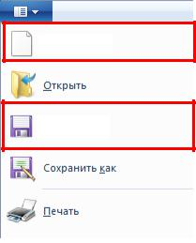

20

ЖОБА

- Меню командаларының міндеттерін жаз.

Команда түрі | Команданың міндеті


- Суретте қандай графикалық құралдар қолданылған? Атауын жаз.


1- құрал: _____________________________

2- құрал:_____________________________

3- құрал: _____________________________

Бағалау критерийі |  | Тапсырма | Дескриптор | Балл
 |  | №
 |  | № | Білім алушы
Компьютерлік | бағдарламаның | 1 | сурет салу бағдарламасының атауын | 1
міндеттерін сипаттайды |  |  | жазады;
 |  |  | көрсету бағдарламасының атауын | 1
 |  |  | жазады;
Компьютерлік | бағдарламаның | 2 | «құру» командасының міндетін | 1
басқару | командаларын |  | жазады;
қолданады
қолданады |  |  | «сақтау» командасының міндетін | 1
 |  |  | жазады;
Меню | бағдарламасының | 3 | бірінші команданың міндетін жазады; | 1
құралдарын қолданады
 |  |  | екінші команданың міндетін жазады; | 1
Графикалық | редактордың | 4 | бірінші құралды анықтайды; | 1
құралдарын анықтайды
 |  |  | екінші құралды анықтайды; | 1
 |  |  | үшінші құралды анықтайды. | 1
Барлығы |  |  |  | 9

21

ЖОБА

«Компьютерлік суреттер» бөлімі бойынша жиынтық бағалаудың нәтижесіне қатысты ата-аналарға ақпарат ұсынуға арналған рубрика
Білім алушының аты-жөні: ___________________________________________

Бағалау критерийлері |  |  |  |  |  | Оқу жетістіктерінің деңгейі
 |  | Төмен |  |  |  |  | Орташа |  |  |  |  | Жоғары
Компьютерлік | бағдарламаның | Компьютерлік | бағдарламаның |  |  | Сурет | салу бағдарламасының/ |  |  |  | Компьютерлік
міндеттерін сипаттайды. |  | міндеттерін сипаттауда |  |  |  | көрсету | бағдарламасының |  |  |  | бағдарламаның |  | міндеттерін
 |  | қиналады. |  |  |  | атауын жазуда қателеседі. |  |  |  |  | дұрыс сипаттайды.
Компьютерлік | бағдарламаның | Компьютерлік бағдарламаның |  |  |  | «Құру» | / | «Сақтау» |  |  | Компьютерлік
басқару | командаларын | басқару | командаларының |  |  | командаларының |  | міндетін |  |  | бағдарламаның |  | басқару
қолданады. |  | міндетін анықтауда қиналады. |  |  |  | жазуда қателеседі. |  |  |  |  | командаларының міндетін
 |  |  |  |  |  |  |  |  |  |  | дұрыс анықтайды.
Меню | бағдарламасының | Меню | командаларының |  |  | Бірінші | /екінші | команданың |  |  | Меню | командаларының
құралдарын қолданады. |  | қызметін жазуда қиналады. |  |  |  | міндетін жазуда қателеседі. |  |  |  |  | қызметін дұрыс жазады.
Графикалық | редактордың | Графикалық | редактордың |  |  | Графикалық |  | редактордың |  |  | Графикалық |  | редактордың
құралдарын анықтайды. |  | қолданылған | құралдарын |  |  | қолданылған |  | бірінші/ |  |  | қолданылған |  | құралдарын
 |  | анықтауда қиналады. |  |  |  | екінші/үшінші |  | құралдарын |  |  | дұрыс анықтайды.
 |  |  |  |  |  | анықтауда қателеседі.

22

ЖОБА

2-тоқсан бойынша жиынтық бағалаудың спецификациясы

- Тоқсан бойынша жиынтық бағалаудың мақсаты

Тоқсан бойынша жиынтық бағалау білім беру мазмұнын жаңарту аясындағы оқу бағдарламасының мазмұнына сәйкес білім алушылардың оқу мақсаттарына жеткендігін тексеруге және тоқсан барысында меңгерген білім, білік және дағдыларын анықтауға бағытталған.
Спецификация 3-сыныпта «Ақпараттық коммуникациялық технология «АКТ» пәні бойынша тоқсандық жиынтық бағалаудың мазмұны мен өткізу рәсімін сипаттайды.

- Тоқсан бойынша жиынтық бағалаудың мазмұнын анықтайтын құжаттар

«Ақпараттық коммуникациялық технология «АКТ» пәні бойынша (орта білім беру мазмұнын жаңарту аясындағы) негізгі мектепке арналған оқу бағдарламасы (3-4-сыныптар) (қазақ тілінде оқыту).

- 2-тоқсан бойынша жиынтық бағалауға шолу

3.1 Ұзақтығы - 40 минут
Балл саны - 16

3.2 Жиынтық бағалаудың құрылымы

Тоқсан бойынша жиынтық бағалауда әр түрлі тапсырмалар: көп таңдауы бар сұрақтар, қысқа/толық жауапты қажет ететін сұрақтар қолданылады.
Берілген нұсқа қысқа және толық жауапты қажет ететін сұрақтарды қамтитын 6 тапсырмадан тұрады.
Қысқа жауапты қажет ететін сұрақтарға білім алушылар есептелген мәні, сөздер немесе қысқа сөйлемдер түрінде жауап береді.
Толық жауапты қажет ететін сұрақтарда білім алушыдан максималды балл жинау үшін тапсырманың шешімін табудың әр қадамын анық көрсетуі талап етіледі.
Тапсырма бірнеше құрылымдық бөліктерден/сұрақтардан тұруы мүмкін.

23

ЖОБА

№ | Бөлім | Тақырып |  |  | Оқу мақсаты |  |  |  |  | Тапсырма сипаты |  |  |  | Тапсырма | Жалпы
 |  |  |  |  |  |  |  |  |  |  |  |  |  | саны | Балл
1 | Компьютер | Дыбысты жазу | 3.1.2.1 | Компьютерлік |  |  | программалар |  | Білім | алушылар |  | сәйкестендіруге |  | 1 | 3
 | және | және ойнату | қолданушының |  |  | міндеттерін |  | шешу | бағытталған |  | 1 | тапсырманы
 | дыбыстар |  | үшін қажет екенін түсіндіру |  |  |  |  |  | орындайды
 | (ортақ
 | (ортақ | Дыбыстық | 3.1.2.4 Компьютерлік программаларда |  |  |  |  |  | Білім | алушылар |  | сәйкестендіруге |  | 1 | 3
 | тақырып:
 | «Уақыт») | әсерлер | мәзір командаларын қолдану |  |  |  |  |  | бағытталған |  | 1 | тапсырманы
 |  |  |  |  |  |  |  |  | орындайды
2 | Компьютерлік | Графикалық | 3.1.2.1 | Компьютерлік |  |  | программалар |  | Білім | алушылар |  | ашық | түрдегі | 1 | 3
 | суреттер | редактордың | қолданушының |  |  | міндеттерін |  | шешу | қысқа жауапты талап ететін 1
 | (ортақ | құрал | үшін қажет екенін түсіндіру |  |  |  |  |  | тапсырманы орындайды
 | тақырып: | жабдықтары
 | тақырып: | жабдықтары | 3.1.2.4 Компьютерлік программаларда |  |  |  |  |  | Білім | алушылар |  | ашық | түрдегі | 1 | 1
 | «Сәулет»)
 |  |  | мәзір командаларын қолдану |  |  |  |  |  | қысқа | жауапты |  | талап | ететін 1
 |  |  |  |  |  |  |  |  | тапсырманы орындайды
 |  | Суретті өңдеу | 3.2.2.1 | Қарапайым |  |  | графикалық |  | Білім | алушылар |  | сәйкестендіруге |  | 1 | 4
 |  |  | редактор құралдарын қолдану |  |  |  |  |  | бағытталған |  | 1 | тапсырманы
 |  |  |  |  |  |  |  |  | орындайды
 |  |  | 3.1.2.2 Компьютерлік программаларда |  |  |  |  |  | Білім | алушылар |  | ашық | түрдегі | 1 | 2
 |  |  | файлдарды |  | ашу |  | және | сақтау | қысқа жауапты талап ететін 1
 |  |  | командаларын пайдалану |  |  |  |  |  | тапсырманы орындайды
 | Барлығы |  |  |  |  |  |  |  |  |  |  |  |  | 6 | 16

24

- Тапсырма үлгілері және балл қою кестесі

«Ақпараттық коммуникациялық технология «АКТ» пәнінен 2-тоқсанға арналған жиынтық бағалаудың тапсырмалары

1. Сәйкестігін анықта.
 |  | Бағдарлама |  |  | Сипаттамасы
 |  |  |  |  | Дыбысты жазуға және
 |  |  |  |  | түзетуге арналған
 |  |  |  |  | бағдарлама
 |  |  |  |  | Дыбысты жазуға арналған
 |  |  |  |  | стандарттық программа
 |  |  |  |  | Дыбысты тыңдауға арналған
 |  |  |  |  | бағдарлама
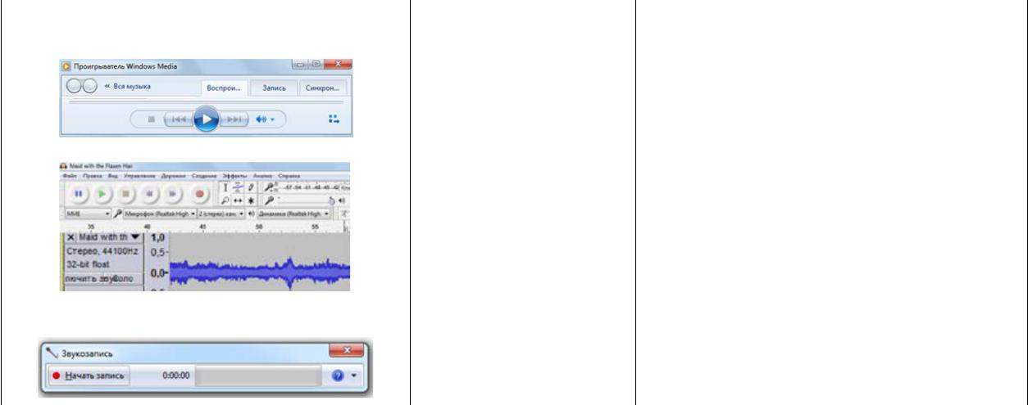

[3]

- Дыбысты өңдеу бағдарламасының атауын және меню командаларын сәйкестендір.

 | Меню «Файл» |  | Меню «Правка» | Меню «Эфекты»
Отменить |  | Нормализация |  | Новый.
Повторить |  | Плавное нарастание или |  | Открыть
Вырезать |  | затухание |  | Импортировать
Скопировать |  | Повтор |  | Закрыть
Вставка |  |  |  | Сохранить проект
 |  | Смена темпа |  | Сохранить проект
Обрезать по краям |  |  |  | Сохранить проект как
 |  | Удаление шума |  | Сохранить проект как
Удалить |  |  |  | Экспортировать
 |  | Усиление базовых частот |  | Экспортировать
Заполнить тишиной |  |  |  | Выйти
Разделить |  | Усиление сигнала
Дублирование |  | Эквалайзер

[3]

- Графикалық редактордың командаларын жаз.
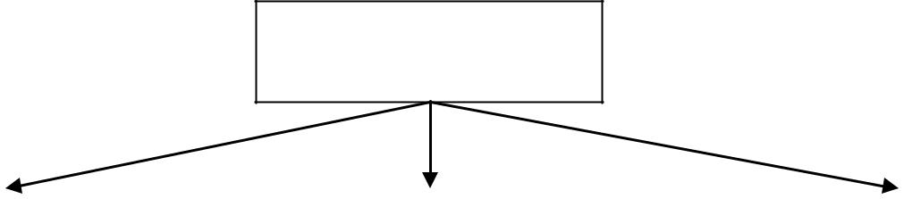

Графикалық

редактор

______________ ______________ _____________

[3]

ЖОБА

- Ерекшеленген командалардың ортақ атауын жаз.
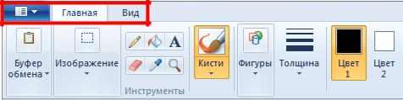

[1]

- Міндеттері бойынша құралдарды тауып, сәйкестендір.

Міндеттері | Құралдар
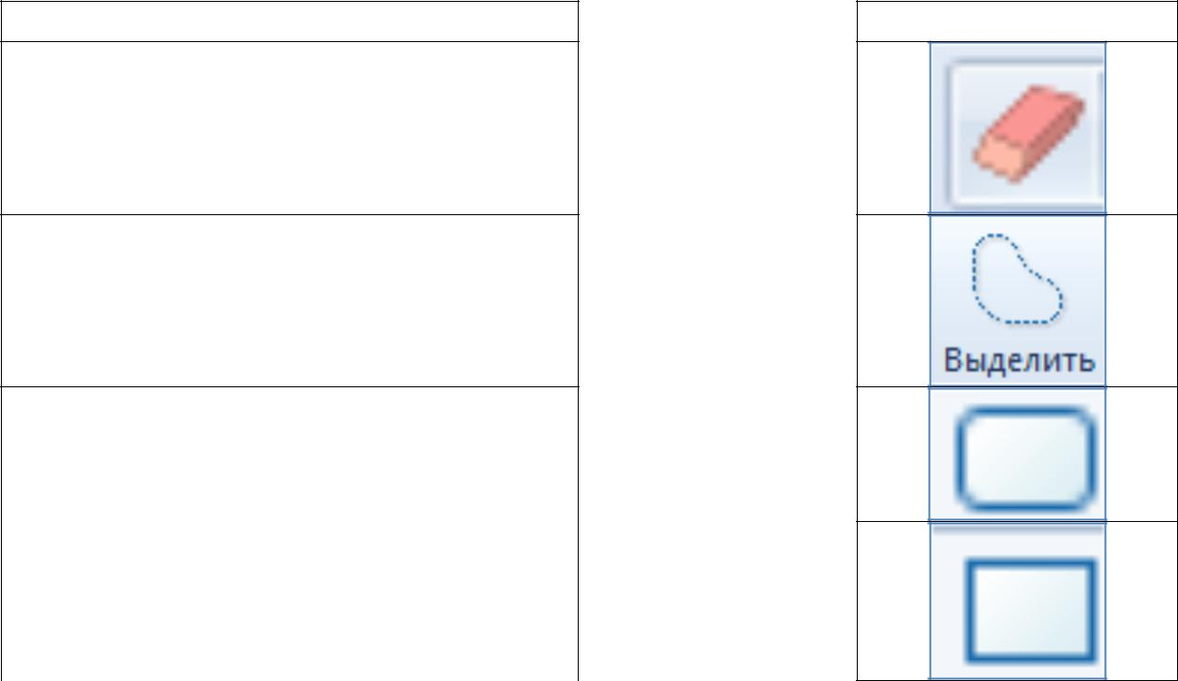
Бұрыштары дөңгеленген квадраттар мен тік төртбұрыштарды салуға мүмкіндік береді

Суреттің белгілі бір бөлігін өшіруге арналған

Тік төртбұрыштар салуға арналған

Қисық пішінді үзіндіні таңдау

қызметін атқарады

[4]

- Көп нүктенің орнына тиісті командаларды жаз.

Графикалық редактор бағдарламасында суретті сақтау үшін Файл — ...................................
командасы орындалады.

Сақталған суретті ашу үшін Файл — ...................................... командасы орындалады.

[2]

26

ЖОБА

Балл қою кестесі

Сұрақ № | Жауап | Балл | Қосымша ақпарат
1 |  | 3 | Әр дұрыс сәйкестік
 |  |  | үшін 1 балл қойылады
2 |  | 3 | Әрбір дұрыс сәйкестікке
 |  |  | 1 балл қойылады
3 | Сурет салу/енгізу/басып | 3 | Әр дұрыс жауапқа 1балл
 | шығару/бояу/өшіру/ерекшелеу/... |  | қойылады. Басқа да
 |  |  | дұрыс жауаптар
 |  |  | қабылданады
4 | Меню командалары | 1
5 |  | 4 | Әрбір дұрыс сәйкестікке
 |  |  | 1 балл қойылады
6 | «Файл-сохранить как» командасы |  | Әрбір дұрыс жауапқа 1
 | орындалады | 2 | балл қойылады
 | «Файл-открыть» командасы орындалады
Барлығы |  | 16
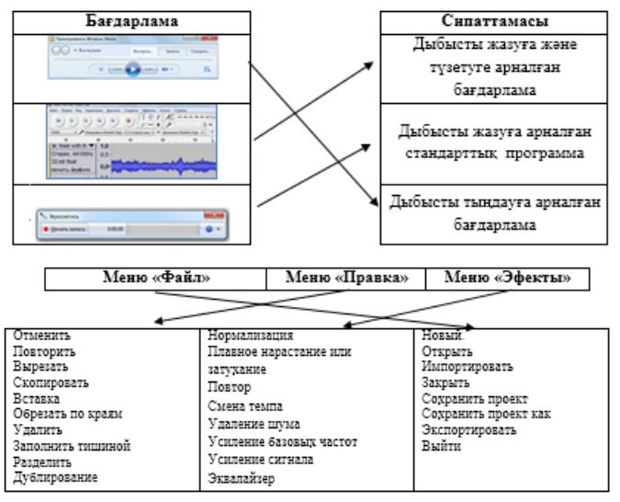
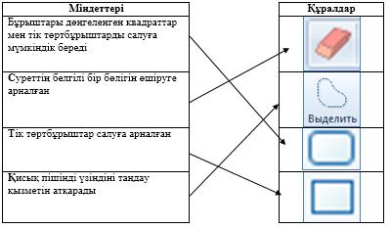

27

ЖОБА

- Тоқсан бойынша жиынтық бағалауды өткізу ережелері

Тоқсан бойынша жиынтық бағалау кезінде кабинетіңіздегі көмек ретінде қолдануға мүмкін болатын кез келген көрнекі құралдарды (диаграммалар, кестелер, постерлер, плакаттар немесе карталарды) жауып қойыңыз.
Тоқсан бойынша жиынтық бағалау басталмас бұрын алғашқы бетінде жазылған нұсқауды оқып, білім алушыларға жұмыстың орындалу ұзақтығын хабарлаңыз. Білім алушыларға жұмыс барысында бір-бірімен сөйлесулеріне болмайтындығын ескертіңіз. Нұсқаулықпен таныстырып болғаннан кейін білім алушыларға тоқсан бойынша жиынтық бағалау басталғанға дейін түсінбеген сұрақтарын қоюға болатындығы туралы айтыңыз.
Білім алушылардың жұмысты өздігінен орындап жатқандығына, жұмысты орындау барысында көмек беретін қосымша ресурстарды, мысалы: сөздіктер немесе калькуляторлар (спецификацияда рұқсат берілген жағдайлардан басқа уақытта) пайдалануларына мүмкіндіктерінің жоқ екендігіне көз жеткізіңіз. Олардың жұмыс уақытында бір-біріне көмектесулеріне, көшіріп алуларына және сөйлесулеріне болмайтындығын ескертіңіз.
Білім алушыларға дұрыс емес жауапты өшіргішпен өшірудің орнына, қарындашпен сызып қоюды ұсыныңыз.
Жұмыс барысында нұсқаулыққа немесе жұмыстың ұзақтығына қатысты білім алушылар тарапынан қойылған сұрақтарға жауап беруге болады. Жекелеген білім алушыларға көмек беруге негізделген кез келген ақпаратты оқуға, айтуға, өзгертіп айтуға немесе көрсетуге тыйым салынады.
Тоқсандық жиынтық бағалаудың аяқталуына 5 минут уақыт қалғандығын үнемі хабарлап отырыңыз.
Тоқсандық жиынтық бағалау аяқталғаннан кейін білім алушылардан жұмыстарын тоқтатып, қалам/қарындаштарын партаның үстіне қоюларын өтініңіз.

- Модерация және балл қою

Барлық мұғалімдер балл қою кестесінің бірдей нұсқасын қолданады. Модерация үдерісінде бірыңғай балл қою кестесінен ауытқушылықты болдырмау үшін жұмыс үлгілерін балл қою кестесіне сәйкес тексеру қажет.

28

ЖОБА

3-ТОҚСАН БОЙЫНША ЖИЫНТЫҚ БАҒАЛАУҒА АРНАЛҒАН ТАПСЫРМАЛАР «Шығармашылық және компьютер» бөлімі бойынша жиынтық бағалау

Оқу мақсаты 3.2.2.1 Қарапайым графикалық редактор құралдарын қолдану

3.2.4.2 Арнайы тақырыпқа сай фотосуреттерді қолдану
3.2.2.2 Нысанның сыртқы түрін өзгерту (мысалы, қию, бұру, өлшемін өзгерту және т.б.)

Бағалау критерийі Білім алушы

• Графикалық редактордың құралдарын анықтайды • Тақырыпқа сәйкес суреттерді қолданады
• Нысанды түзету командаларын пайдаланады

Ойлау дағдыларының Қолдану

деңгейі

Орындау уақыты 15 минут

Практикалық жұмыс
- Paint бағдарламасын аш.
- Суретті сал.
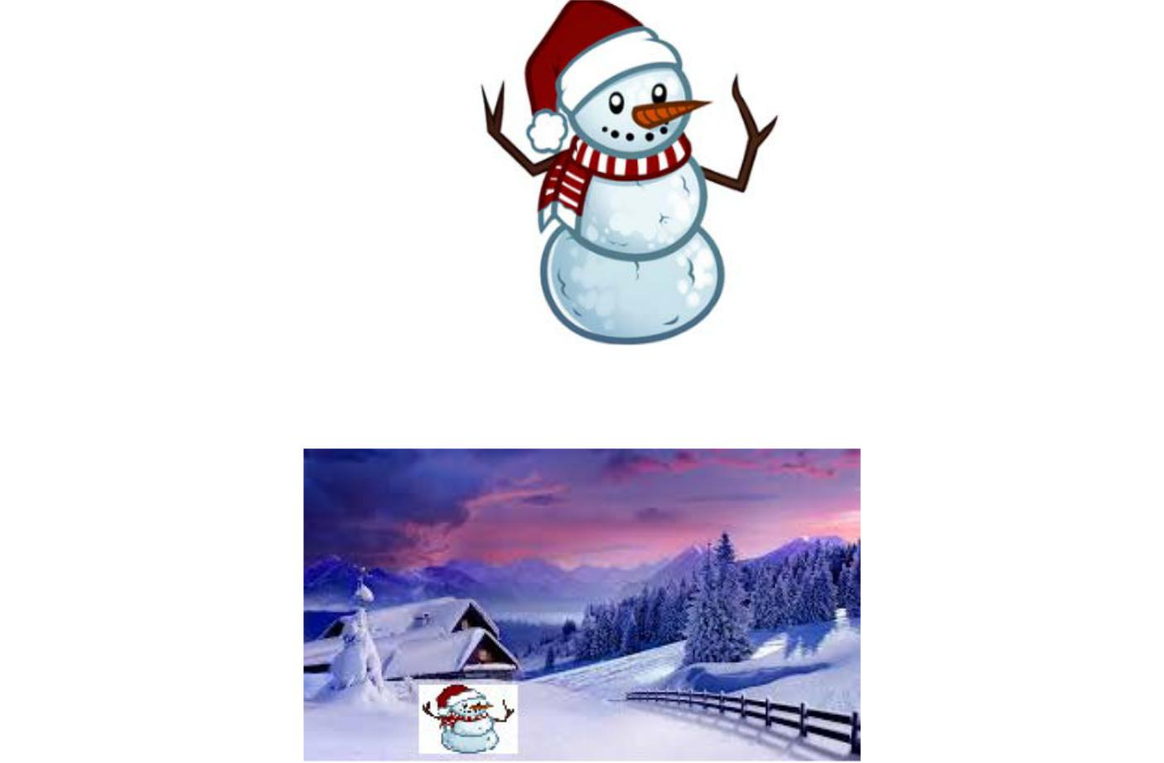

- Суретті жұмыс үстеліне сақтап қой. Тақырыпқа сәйкес фотосурет таңдап алып, өз суретіңмен байланыстырып композиция жаса.
Мысалы:

Бағалау критерийі | Тапсырм | Дескриптор | Балл
Бағалау критерийі | а №
Бағалау критерийі | а № | Білім алушы
Графикалық редактордың | 1 | фигуралар құралын қолданады; | 1

29

ЖОБА

құралдарын анықтайды |  |  | құю құралын қолданады; | 1
Тақырыпқа | сәйкес | 2 | тақырыпқа сәйкес суретті | 1
суреттерді қолданады |  |  | анықтайды;
 |  |  | суретті графикалық редакторда | 1
 |  |  | қолданады;
Нысанды түзету |  | 3 | қиып алу командасын қолданады; | 1
командаларын
командаларын |  |  | бұру командасын қолданады; | 1
пайдаланады
пайдаланады |  |  | өлшемін өзгерту командасын | 1
 |  |  | қолданады.
Барлығы: |  |  |  | 7

30

ЖОБА

«Шығармашылық және компьютер» бөлімі бойынша жиынтық бағалаудың нәтижесіне қатысты ата-аналарға ақпарат ұсынуға арналған рубрика.

Білім алушының аты-жөні: ___________________________________________

Бағалау критерийлері |  |  |  |  |  |  | Оқу жетістіктерінің деңгейі
 |  |  | Төмен |  |  |  |  | Орташа |  |  |  |  | Жоғары
Графикалық | редактордың | Графикалық |  | редактордың |  |  | Графикалық |  | редактордың |  |  |  | Графикалық | редактордың
құралдарын анықтайды. |  | құралдарын қолдануда қиналады. |  |  |  |  | фигуралар/құю |  | құралдарын |  |  |  | құралдарын дұрыс қолданады.
 |  |  |  |  |  |  | қолдануда қателіктер жібереді.
Тақырыпқа | сәйкес | Тақырыпқа | сәйкес | суреттерді |  |  | Тақырыпқа | сәйкес |  | суреттерді |  |  | Тақырыпқа сәйкес суреттерді
суреттерді қолданады. |  | анықтауда | және | қолдануда |  |  | анықтауда/ | суретті | графикалық |  |  |  | анықтайды | және орынды
 |  | қиналады. |  |  |  |  | редакторда | қолдануда |  | қателіктер |  |  | қолданады.
 |  |  |  |  |  |  | жібереді.
Нысанды | түзету | Нысанды | түзету командаларын |  |  |  | Қиып алу/бұру/өлшемін өзгерту |  |  |  |  |  | Нысанды | түзету
командаларын |  | қолдануда қиналады. |  |  |  |  | командаларын орындауда |  |  | қателіктер |  |  | командаларын | дұрыс
пайдаланады. |  |  |  |  |  |  | жібереді. |  |  |  |  |  | қолданады.

31

ЖОБА

«Әлемнің барлығы Интернетте» бөлімі бойынша жиынтық бағалау

Оқу мақсаты | 3.3.1.1 Нақты сұрақтарға жауап табу үшін Интернетті
 | қолдану
 | 3.2.1.3 Құжаттағы ерекшеленген мәтінді қиып алу,
 | көшіру, қою
 | 3.2.3.3 Презентацияны безендіру үшін дайын дизайнды
 | пайдалану
Бағалау критерийі | Білім алушы
 | • Керекті ақпаратты іздеу жүйесін (браузер)
 | қолданып анықтайды
 | • Мәтінмен жұмыс жасауға арналған командаларды
 | қолданады
 | • Презентация құру үшін дайын дизайнды
Ойлау дағдыларының | қолданады
Ойлау дағдыларының | Қолдану
деңгейі | Қолдану
Орындау уақыты | 15 минут

Практикалық жұмыс

Қазақстандық атақты тұлғалардың біреуі туралы презентация жаса және безендір.

- Ақпаратты іздеу жүйесін (браузер) іске қос.
- Қазақстандық атақты тұлға туралы ақпараттар (суреті, өмірбаяны т.б) іздеп тап.
- Табылған ақпаратты презентацияға сал.
- Презентацияны дайын дизайнның көмегімен безендір.
- Құжатты жұмыс үстеліне сақта.
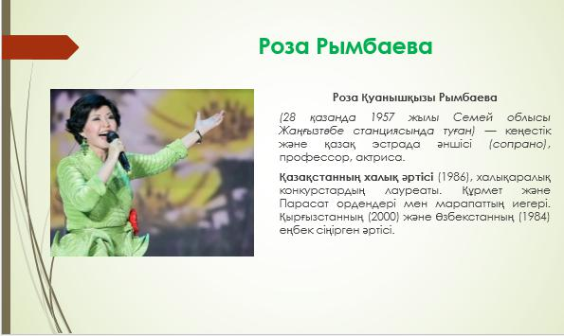

32

ЖОБА

Бағалау критерийі |  |  | Тапсырма | Дескриптор | Балл
 |  |  | №
 |  |  | № | Білім алушы
Керекті | ақпаратты | іздеу | 1 | кілттік сөзді анықтайды; | 1
жүйесін | (браузер)
жүйесін |  |  |  | іздеу параметрлерін жазады; | 1
қолданып анықтайды
 |  |  |  | қажетті ақпаратты іріктеп алады; | 1
Мәтінмен жұмыс жасауға |  |  |  | «қию» командасын қолданады; | 1
арналған | командаларды
арналған |  |  |  | «көшіру»командасын қолданады; | 1
қолданады
 |  |  |  | «қою» командасын қолданады; | 1
Презентация құру |  | үшін |  | презентация құрады; | 1
дайын | дизайнды
дайын |  |  |  | безендіруде дайын дизайнды | 1
қолданады |  |  |  | қолданады;
 |  |  |  | презентацияны сақтайды. | 1
Барлығы: |  |  |  |  | 9

33

ЖОБА

«Әлемнің барлығы Ғаламторда» бөлімі бойынша жиынтық бағалаудың нәтижесіне қатысты ата-аналарға ақпарат ұсынуға арналған рубрика
Білім алушының аты-жөні: ___________________________________________

Бағалау критерийлері |  |  |  |  |  |  |  |  | Оқу жетістіктерінің деңгейі
 |  |  |  | Төмен |  |  |  |  | Орташа |  |  |  |  |  |  |  | Жоғары
Керекті | ақпаратты | іздеу | Керекті | ақпаратты | іздеу |  |  |  | Қажетті ақпараттың кілттік сөзін |  |  |  |  |  |  | Керекті | ақпаратты | іздеу
жүйесін (браузер) қолданып |  |  | жүйесін (браузер) қолдануда |  |  |  |  |  | анықтауда/іздеу параметрлерін |  |  |  |  |  |  | жүйесін (браузер) дұрыс
анықтайды. |  |  | қиналады. |  |  |  |  |  | жазуда/ ақпаратты |  | іріктеуде |  |  |  |  | қолданады.
 |  |  |  |  |  |  |  |  | қателіктер жібереді.
Мәтінмен | жұмыс | жасауға | Мәтінмен | жұмыс | жасауға |  |  |  | Мәтінмен | жұмыс | жасау |  |  |  |  | Мәтінмен | жұмыс | жасауға
арналған | командаларды |  | арналған | командаларды |  |  |  |  | барысында | «қию»/ | «көшіру»/ |  |  |  |  | арналған | командаларды
қолданады. |  |  | қолдануда қиналады. |  |  |  |  |  | «қою» командаларын қолдануда |  |  |  |  |  |  | дұрыс қолданады.
 |  |  |  |  |  |  |  |  | қателіктер жібереді.
Презентация құру үшін дайын |  |  | Презентация құру үшін дайын |  |  |  |  |  | Презентация | құруда/дайын |  |  |  |  |  | Презентация құру |  | үшін
дизайнды қолданады. |  |  | дизайнды қолдануда қиналады. |  |  |  |  |  | дизайн |  | арқылы |  |  |  |  | дайын дизайнды |  | орынды
 |  |  |  |  |  |  |  |  | безендіруде/презентацияны |  |  |  |  |  |  | қолданады.
 |  |  |  |  |  |  |  |  | сақтауда қателіктер жібереді.

34

ЖОБА

3-тоқсан бойынша жиынтық бағалаудың спецификациясы

- Тоқсан бойынша жиынтық бағалаудың мақсаты

Тоқсан бойынша жиынтық бағалау білім беру мазмұнын жаңарту аясындағы оқу бағдарламасының мазмұнына сәйкес білім алушылардың оқу мақсаттарына жеткендігін тексеруге және тоқсан барысында меңгерген білім, білік және дағдыларын анықтауға бағытталған.

Спецификация 3-сыныпта «Ақпараттық коммуникациялық технология «АКТ»» пәні бойынша тоқсандық жиынтық бағалаудың мазмұны мен өткізу рәсімін сипаттайды.

- Тоқсан бойынша жиынтық бағалаудың мазмұнын анықтайтын құжаттар
«Ақпараттық коммуникациялық технология «АКТ»» пәні бойынша (орта білім беру мазмұнын жаңарту аясындағы) негізгі мектепке арналған оқу бағдарламасы (3-4-сыныптар) (қазақ тілінде оқыту).

- 2-тоқсан бойынша жиынтық бағалауға шолу

3.1 Ұзақтығы - 40 минут
Балл саны - 16

3.2 Жиынтық бағалаудың құрылымы

Тоқсан бойынша жиынтық бағалауда әр түрлі тапсырмалар: көп таңдауы бар сұрақтар, қысқа/толық жауапты қажет ететін сұрақтар қолданылады.
Берілген нұсқа қысқа және толық жауапты қажет ететін сұрақтарды қамтитын 7 тапсырмадан тұрады.
Қысқа жауапты қажет ететін сұрақтарға білім алушылар есептелген мәні, сөздер немесе қысқа сөйлемдер түрінде жауап береді.
Толық жауапты қажет ететін сұрақтарда білім алушыдан максималды балл жинау үшін тапсырманың шешімін табудың әр қадамын анық көрсетуі талап етіледі.
Тапсырма бірнеше құрылымдық бөліктерден/сұрақтардан тұруы мүмкін.

35

ЖОБА

№ | Бөлім |  | Тақырып |  | Оқу мақсаты |  |  |  | Тапсырма сипаты |  |  | Тапсырма | Жалпы
 |  |  |  |  |  |  |  |  |  |  |  | саны | балл
1 | Шығармашыл |  | Графикалық | 3.2.2.1 | Қарапайым графикалық |  |  | Білім | алушылар | ашық | түрдегі | 1 | 3
 | ық | және | редактордағы | редактор құралдарын қолдану |  |  |  | қысқа жауапты талап ететін 1
 | компьютер |  | фигуралар |  |  |  |  | тапсырманы орындайды
 | (ортақ
 | (ортақ |  | Қайталанатын | 3.1.2.4 |  | Компьютерлік |  | Білім | алушылар | ашық | түрдегі | 1 | 3
 | тақырып: |  | Қайталанатын | 3.1.2.4
 | «Өнер») |  | үлгілер | программаларда |  |  | меню | қысқа жауапты талап ететін 1
 |  |  |  | командаларын қолдану |  |  |  | тапсырманы орындайды
2 | Әлемнің |  | Ақпаратты іздеу | 3.3.1.1 | нақты сұрақтарға |  | жауап | Білім | алушылар | ашық | түрдегі | 2 | 4
 | барлығы |  |  | табу үшін Интернетті қолдану |  |  |  | қысқа жауапты талап ететін 1
 | Ғаламторда |  |  |  |  |  |  | тапсырманы орындайды
 | (ортақ
 | (ортақ |  | Интернеттегі | 3.2.1.1 | мәтіндік | редакторда |  | Білім | алушылар | ашық | түрдегі | 1 | 1
 | тақырып:
 | «Танымал |  | қауіпсіздік | қарапайым сөйлемдерді |  |  | теруді | қысқа жауапты талап ететін 1
 | тұлғалар») |  |  | жүзеге асыру. |  |  |  | тапсырманы орындайды
 |  |  |  | 3.3.3.1 | Интернет | желісіндегі |  | Білім | алушылар | ашық | түрдегі | 1 | 2
 |  |  |  | қажетсіз байланыстың |  |  | қауіпін | толық жауапты талап ететін 1
 |  |  |  | түсіну |  |  |  | тапсырманы орындайды
 |  |  | Презентация құру | 3.2.3.1 | мәтін мен | бейнелерден |  | Білім | алушылар | ашық | түрдегі | 1 | 3
 |  |  |  | тұратын |  | қарапайым |  | толық жауапты талап ететін 1
 |  |  |  | презентациялар жасау |  |  |  | тапсырманы орындайды
 |  |  |  | 3.2.3.2 | слайдтар | арасындағы
 |  |  |  | ауысуларды пайдалану
 |  |  |  | 3.2.3.3 | презентацияны безендіру
 |  |  |  | үшін дайын дизайнды пайдалану
 | Барлығы: |  |  |  |  |  |  |  |  |  |  | 7 | 16

36

- Тапсырма үлгілері және балл қою кестесі

«Ақпараттық коммуникациялық технология «АКТ»» пәнінен 3-тоқсанға арналған жиынтық бағалаудың тапсырмалары

- Суреттерден кестеде берілген әрекеттерді орындауға көмектесетін құралдарды анықтап, сәйкес нөмірін жаз.
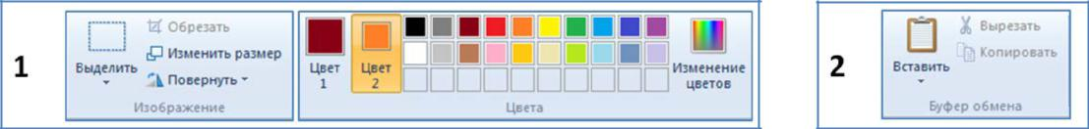
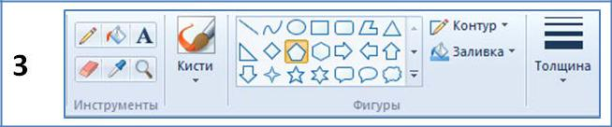


Графикалық редактор

Сурет салу. | Суретті түрлендіру, | Суретті көшіру,
Мәтінді енгізу | өзгерту және өңдеу | қию және қою

[3]

- Суреттен қию, бұру, өлшемін өзгерту командаларын тауып, қоршап сыз.
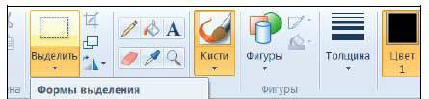

[3]

- Суреттерге мұқият қара. Сипаттамасы бойынша төмендегі кестеге сәйкес нөмірін жаз.
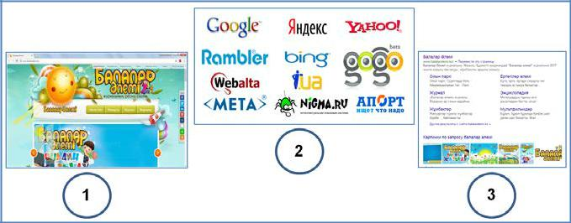

ЖОБА

№ Сипаттамасы

Іздеу жүйесі – интернеттен жылдам ақпарат табуға арналған бағдарлама

Сілтеме – басқа веб-бетке көшу

Веб-бет – мәтін, сурет, бейнежазба, дыбыс және әртүрлі сілтемелері бар интернеттегі құжат
[3]

- Берілген терезелер қандай бағдарламада ашылады? Жаз. _______________
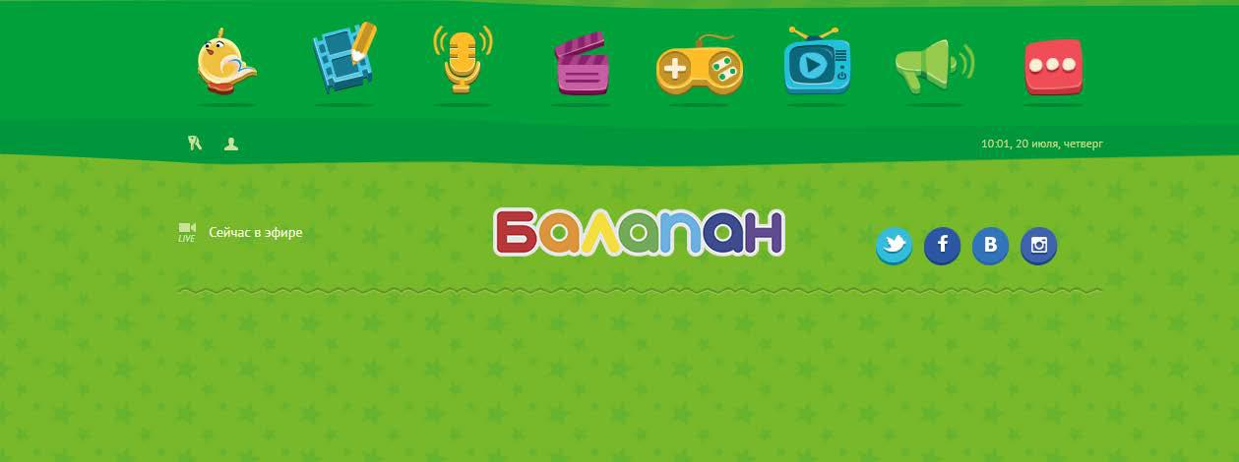

[1]

- Мәтіндік редакторда орындалған жұмысты белгіле ().
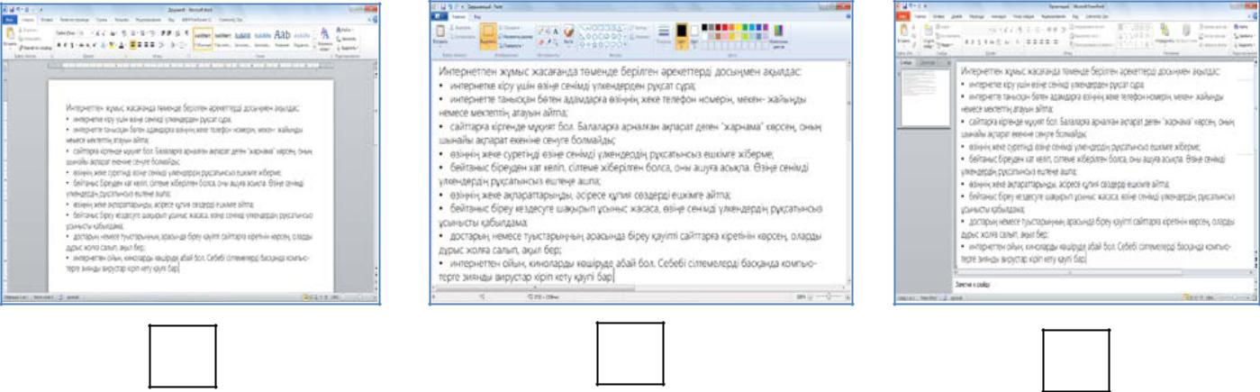

[1]

-  бағдарламасының көмегімен қандай әрекеттер орындауға болады?
_______________________________________________________________________________


- Скайппен жұмыс жасау кезіндегі қауіпсіздік ережесін жаз.
________________________________________________________________________________
[2]

- Берілген командалардың міндеттерін жаз.

38

ЖОБА

Командалар | Міндеті
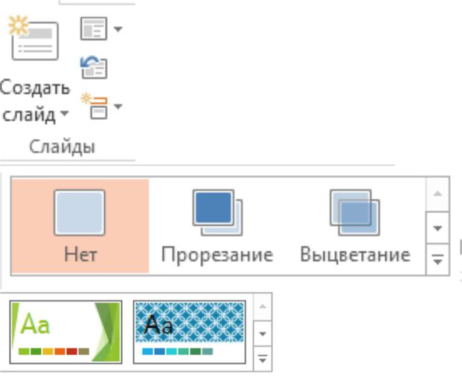

[3]

39

ЖОБА

Балл қою кестесі

Сұрақ № | Жауап |  | Балл | Қосымша ақпарат
1 |  |  |  | Әр дұрыс жауапқа 1
 |  |  | 3 | балл қойылады
2 |  |  | 3 | Әр дұрыс жауапқа 1
 |  |  |  | балл қойылады
3 |  |  | 3 | Әр дұрыс жауапқа 1
 |  |  |  | балл қойылады
4 | Браузер (опера, гугл хром, мозила) |  | 1 | Кез келген дұрыс жауап
 |  |  |  | қабылданады
5 |  |  | 1
6 | Сөйлесуге/хат/хабарлама | жазысуға/ | 1 | Кез келген дұрыс жауап
 | суреттер/құжаттар жіберуге/... |  |  | қабылданады
 | Бөтен адамдармен сөйлесуге болмайды |  | 1
7 | 1) Слайд құру үшін |  | 3 | Әр дұрыс жауапқа 1
 | 2) слайдтарды ауыстыру үшін |  |  | балл қойылады
 | 3)презентацияның дизайнын құру үшін
Барлығы |  |  | 16
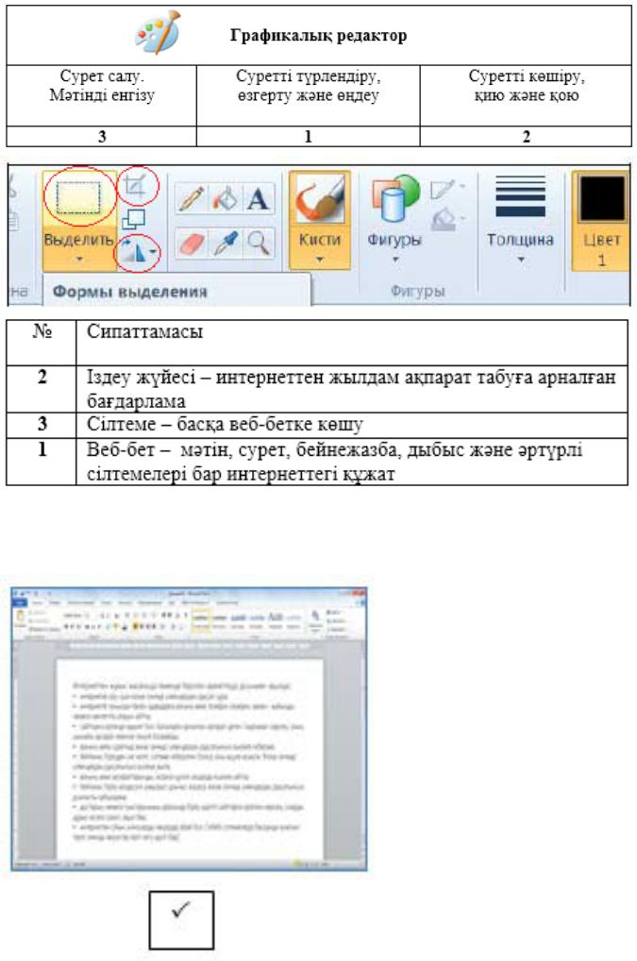

40

ЖОБА

- Тоқсан бойынша жиынтық бағалауды өткізу ережелері

Тоқсан бойынша жиынтық бағалау кезінде кабинетіңіздегі көмек ретінде қолдануға мүмкін болатын кез келген көрнекі құралдарды (диаграммалар, кестелер, постерлер, плакаттар немесе карталарды) жауып қойыңыз.
Тоқсан бойынша жиынтық бағалау басталмас бұрын алғашқы бетінде жазылған нұсқауды оқып, білім алушыларға жұмыстың орындалу ұзақтығын хабарлаңыз. Білім алушыларға жұмыс барысында бір-бірімен сөйлесулеріне болмайтындығын ескертіңіз. Нұсқаулықпен таныстырып болғаннан кейін білім алушыларға тоқсан бойынша жиынтық бағалау басталғанға дейін түсінбеген сұрақтарын қоюға болатындығы туралы айтыңыз.
Білім алушылардың жұмысты өздігінен орындап жатқандығына, жұмысты орындау барысында көмек беретін қосымша ресурстарды, мысалы: сөздіктер немесе калькуляторлар (спецификацияда рұқсат берілген жағдайлардан басқа уақытта) пайдалануларына мүмкіндіктерінің жоқ екендігіне көз жеткізіңіз. Олардың жұмыс уақытында бір-біріне көмектесулеріне, көшіріп алуларына және сөйлесулеріне болмайтындығын ескертіңіз.
Білім алушыларға дұрыс емес жауапты өшіргішпен өшірудің орнына, қарындашпен сызып қоюды ұсыныңыз.
Жұмыс барысында нұсқаулыққа немесе жұмыстың ұзақтығына қатысты білім алушылар тарапынан қойылған сұрақтарға жауап беруге болады. Жекелеген білім алушыларға көмек беруге негізделген кез келген ақпаратты оқуға, айтуға, өзгертіп айтуға немесе көрсетуге тыйым салынады.
Тоқсандық жиынтық бағалаудың аяқталуына 5 минут уақыт қалғандығын үнемі хабарлап отырыңыз.
Тоқсандық жиынтық бағалау аяқталғаннан кейін білім алушылардан жұмыстарын тоқтатып, қалам/қарындаштарын партаның үстіне қоюларын өтініңіз.

- Модерация және балл қою

Барлық мұғалімдер балл қою кестесінің бірдей нұсқасын қолданады. Модерация үдерісінде бірыңғай балл қою кестесінен ауытқушылықты болдырмау үшін жұмыс үлгілерін балл қою кестесіне сәйкес тексеру қажет.

41

ЖОБА

4-ТОҚСАН БОЙЫНША ЖИЫНТЫҚ БАҒАЛАУҒА АРНАЛҒАН ТАПСЫРМАЛАР

«Презентацяны безендіру» бөлімі бойынша жиынтық бағалау

Оқу мақсаты 3.2.3.1 Мәтін мен бейнелерден тұратын қарапайым
презентациялар жасау
3.1.2.4 Компьютерлік программаларда меню командаларын
қолдану
3.2.4.2 Арнайы тақырыпқа сай фотосуреттерді қолдану
3.2.3.3 Презентацияны безендіру үшін дайын безендіруді
пайдалану

Бағалау критерийі Білім алушы

• Презентацияда мәтін мен бейнелерді қолданады

• Меню бағдарламасының құралдарын қолданады

• Тақырыпқа сәйкес суреттерді қолданады
• Презентация құру үшін дайын дизайнды қолданады

Ойлау дағдыларының Қолдану

деңгейі

Орындау уақыты 15 минут

Практикалық жұмыс

«Су –тіршілік көзі» тақырыбына презентация жаса. Презентацияның құрылымы:
1-слайд: атауы
2-слайд: мазмұны
3-слайд: мәтін және сурет

Презентацияда дизайн, анимация, слайдтар арасындағы ауысулар көрсетілуі тиіс.
Презентацияны жұмыс үстеліне сақта.

Бағалау критерийі |  | Тапсырма | Дескриптор | Балл
 |  | № | Білім алушы
Презентацияда мәтін мен |  | 1 | тақырыпқа сәйкес презентация | 1
бейнелерді қолданады |  |  | құрады;
 |  |  | презентацияны сақтайды; | 1
Меню | бағдарламасының |  | анимацияны қолданады; | 1
құралдарын қолданады
 |  |  | слайдтар арасындағы ауысуларды | 1
 |  |  | қолданады;
Тақырыпқа сәйкес суреттерді |  |  | тақырыпқа сәйкес суреттерді | 1
қолданады |  |  | іріктейді;
 |  |  | суретті мәтінмен сәйкестендіріп | 1
 |  |  | орналастырады;
Презентация құру үшін дайын |  |  | тақырыпқа сәйкес мәтін | 1
дизайнды қолданады |  |  | қолданады;
 |  |  | безендіруде дайын дизайнды | 1
 |  |  | қолданады.
Барлығы: |  |  |  | 8

42

ЖОБА

«Презентация безендіру» бөлімі бойынша жиынтық бағалаудың нәтижесіне қатысты ата-аналарға ақпарат ұсынуға арналған рубрика

Білім алушының аты-жөні: ___________________________________________

Бағалау критерийлері |  |  |  |  |  |  |  |  |  | Оқу жетістіктерінің деңгейі
 |  |  |  |  |  | Төмен |  |  |  |  |  | Орташа |  |  |  |  | Жоғары
Презентацияда |  | мәтін | мен | Тақырыпқа сәйкес презентация |  |  |  |  |  | Тақырыпқа |  | сәйкес презентация |  |  |  |  | Тақырыпқа |  | сәйкес
бейнелерді қолданады. |  |  |  | құруда |  | және | сақтауда |  |  | құруда/ | сақтауда |  |  | қателіктер |  |  | презентация | құрады | және
 |  |  |  | қиналады. |  |  |  |  |  | жібереді. |  |  |  |  |  |  | сақтайды.
Меню | бағдарламасының |  |  | Меню |  | бағдарламасының |  |  |  | Анимацияны/слайдтар |  |  |  |  |  |  | Меню | бағдарламасының
құралдарын қолданады. |  |  |  | құралдарын |  |  | қолдануда |  |  | арасындағы |  |  | ауысуларды |  |  |  | құралдарын дұрыс қолданады.
 |  |  |  | қиналады. |  |  |  |  |  | қолдануда қателіктер жібереді.
Тақырыпқа |  | сәйкес |  | Тақырыпқа |  | сәйкес | суреттерді |  |  | Тақырыпқа |  | сәйкес |  | суреттерді |  |  | Тақырыпқа сәйкес суреттерді
суреттерді қолданады. |  |  |  | іріктеуде және орналастыруда |  |  |  |  |  | іріктеуде/ |  |  | суретті | мәтінмен |  |  | іріктейді | және | дұрыс
 |  |  |  | қиналады. |  |  |  |  |  | сәйкестендіріп |  |  | орналастыруда |  |  |  | орналастырады.
 |  |  |  |  |  |  |  |  |  | қателіктер жібереді.
Презентация |  | құру | үшін | Тақырыпқа сәйкес мәтін жазуда |  |  |  |  |  | Тақырыпқа сәйкес мәтін жазуда/ |  |  |  |  |  |  | Тақырыпқа | сәйкес | мәтін
дайын дизайнды қолданады. |  |  |  | және | презентацияны дайын |  |  |  |  | презентацияны |  |  | дайын | дизайнды |  |  | жазады және презентацияны
 |  |  |  | дизайн | арқылы |  | безендіруде |  |  | қолданып | безендіруде |  |  | қателіктер |  |  | дайын дизайнды қолданып
 |  |  |  | қиналады. |  |  |  |  |  | жібереді. |  |  |  |  |  |  | безендіреді.

43

ЖОБА

«Мәтін, дыбыс және презентация» бөлімі бойынша жиынтық бағалау

Оқу мақсаты 3.2.1.1 Мәтіндік редакторда қарапайым сөйлемдерді
теруді жүзеге асыру
3.2.1.3 Құжаттағы ерекшеленген мәтінді қиып алу, көшіру,
қою

Бағалау критерийі Білім алушылар
• Мәтінді теруде компьютерлік бағдарламаны
қолданады

• Мәтінмен жұмыс жасау командаларын қолданады

Ойлау дағдыларының Қолдану
деңгейі

Орындау уақыты 15 минут

Практикалық жұмыс

- Мәтіндік редакторды іске қос. Ерекшеліктерін сақтай отырып, мәтінді теріп жаз.

22-наурыз – Ұлыстың ұлы күні. Наурыз – жыл басы. Бұл күні күн мен түн теңеледі. Дастарқанға дəстүрлі ет тағамдары, ұлттық тамақтар қойылады. Бұл мейрамның негізгі асы – наурыз көже. Оны жеті түрлі тағамнан пісіреді.

- Мәтіндегі қалың жазумен берілген сөйлемді көшіріп алып, мәтіннің төменгі жағына 5 рет қой.

Мысалы:
Бұл күні күн мен түн теңеледі.
Бұл күні күн мен түн теңеледі.
Бұл күні күн мен түн теңеледі.
Бұл күні күн мен түн теңеледі.
Бұл күні күн мен түн теңеледі.

- Құжатты жұмыс үстеліне сақта.

44

ЖОБА

 | Бағалау |  | Тапсырма | Дескриптор |  |  | Балл
 | критерийі |  | №
 | критерийі |  | № | Білім алушы
Мәтінді теруде компьютерлік |  |  | 1 | мәтінді қатесіз тереді; |  |  | 1
бағдарламаны қолданады
 |  |  |  | қиғаш | жазу | командасын | 1
 |  |  |  | қолданады;
 |  |  |  | қалың | жазу | командасын | 1
 |  |  |  | қолданады;
 |  |  |  | астын | сызу | командасын | 1
 |  |  |  | қолданады;
Мәтінмен | жұмыс | жасау | 2 | ерекшелеу-көшіру |  | командасын | 1
командаларын қолданады |  |  |  | қолданады;
 |  |  |  | қою командасын қолданады; |  |  | 1
 |  |  |  | құжатты өз атымен сақтайды. |  |  | 1
Барлығы |  |  |  |  |  |  | 7

45

ЖОБА

- Мәтін, дыбыс және презентация» бөлімі бойынша жиынтық бағалаудың нәтижесіне қатысты ата-аналарға ақпарат ұсынуға арналған рубрика
Білім алушының аты-жөні: ___________________________________________

Бағалау критерийлері |  |  |  |  |  |  |  |  |  | Оқу жетістіктерінің деңгейі
 |  |  |  | Төмен |  |  |  |  |  |  | Орташа |  |  |  | Жоғары
Мәтінді | теруде | компьютерлік |  | Мәтінді теруде | компьютерлік |  |  |  |  | Мәтінді | теруде/ | қиғаш |  |  | Мәтінді | теруде
бағдарламаны қолданады. |  |  |  | бағдарламаны | қолдануда |  |  |  |  | жазу/қалың жазу/астын сызу |  |  |  |  | компьютерлік бағдарламаны
 |  |  |  | қиналады. |  |  |  |  |  | командаларын |  | қолдануда |  |  | қолданады.
 |  |  |  |  |  |  |  |  |  | қателіктер жібереді.
Мәтінмен | жұмыс |  | жасау | Форматтау | тақтасының |  |  |  |  | Форматтау | тақтасының көшіру/ |  |  |  | Форматтау | тақтасының
командаларын қолданады. |  |  |  | командаларын қолдануда |  |  |  |  |  | қою командаларын қолдануда |  |  |  |  | командаларын | дұрыс
 |  |  |  | қиналады. |  |  |  |  |  | қателіктер жібереді. |  |  |  |  | қолданады.

46

ЖОБА

4-тоқсан бойынша жиынтық бағалаудың спецификациясы

- Тоқсан бойынша жиынтық бағалаудың мақсаты

Тоқсан бойынша жиынтық бағалау білім беру мазмұнын жаңарту аясындағы оқу бағдарламасының мазмұнына сәйкес білім алушылардың оқу мақсаттарына жеткендігін тексеруге және тоқсан барысында меңгерген білім, білік және дағдыларын анықтауға бағытталған.

Спецификация 3-сыныпта «Ақпараттық коммуникациялық технология «АКТ»» пәні бойынша тоқсандық жиынтық бағалаудың мазмұны мен өткізу рәсімін сипаттайды.

- Тоқсан бойынша жиынтық бағалаудың мазмұнын анықтайтын құжаттар

«Ақпараттық коммуникациялық технология «АКТ»» пәні бойынша (орта білім беру мазмұнын жаңарту аясындағы) негізгі мектепке арналған оқу бағдарламасы (3-4-сыныптар) (қазақ тілінде оқыту).

- 2-тоқсан бойынша жиынтық бағалауға шолу

3.1 Ұзақтығы - 40 минут
Балл саны - 16

3.2 Жиынтық бағалаудың құрылымы

Тоқсан бойынша жиынтық бағалауда әр түрлі тапсырмалар: көп таңдауы бар сұрақтар, қысқа/толық жауапты қажет ететін сұрақтар қолданылады.
Берілген нұсқа қысқа және толық жауапты қажет ететін сұрақтарды қамтитын 5 тапсырмадан тұрады.
Қысқа жауапты қажет ететін сұрақтарға білім алушылар есептелген мәні, сөздер немесе қысқа сөйлемдер түрінде жауап береді.
Толық жауапты қажет ететін сұрақтарда білім алушыдан максималды балл жинау үшін тапсырманың шешімін табудың әр қадамын анық көрсетуі талап етіледі.
Тапсырма бірнеше құрылымдық бөліктерден/сұрақтардан тұруы мүмкін.

47

ЖОБА

№ |  | Бөлім | Тақырып |  | Оқу мақсаты |  |  |  | Тапсырма сипаты |  |  |  |  | Тапсырма | Жалпы
 |  |  |  |  |  |  |  |  |  |  |  |  |  | саны | балл
1 | Презентациян |  | Презентацияны | 3.1.2.4 |  |  | Компьютерлік | Білім | алушылар |  | сәйкестендіруге
 | ы | безендіру | құрып безендіру | программаларда |  |  | меню | бағытталған |  | 1 | тапсырманы |  |  | 1 | 2
 | (ортақ |  |  | командаларын қолдану |  |  |  | орындайды
 | тақырып: «Су
 |  |  | Презентацияға | 3.2.3.2 | Слайдтар |  | арасындағы | Білім | алушылар |  | ашық | түрдегі
 | – | тіршіліктің
 | көзі») |  | арналған ақпарат | ауысуларды пайдалану |  |  |  | қысқа | жауапты |  | талап | ететін | 1 | 1 | 4
 |  |  |  | 3.2.3.3 | презентацияны безендіру |  |  | тапсырманы орындайды |  |  |  |  |  | 1 | 4
 |  |  |  | үшін дайын безендіру пайдалану
2 | Мәтін, дыбыс |  | Мәтінмен жұмыс | 3.2.1.1 | Мәтіндік |  | редакторда | Білім | алушылар |  | ашық | түрдегі
 | және |  |  | қарапайым |  | сөйлемдерді теруді |  | толық | жауапты |  | талап | ететін | 1 | 1 | 3
 | презентация |  |  | жүзеге асыру |  |  |  | тапсырманы орындайды
 | (ортақ
 |  |  | Пернетақтада жоқ | 3.2.1.3 | Құжаттағы ерекшеленген |  |  | Білім | алушылар |  | ашық | түрдегі
 | тақырып:
 | «Демалу |  | символдар | мәтінді қиып алу, көшіру, қою |  |  |  | қысқа | жауапты |  | талап | ететін | 1 | 1 | 4
 | мәдениеті. |  |  |  |  |  |  | тапсырманы орындайды
 | Мейрамдар»)
 |  |  | Презентациядағы | 3.2.4.1 | Арнайы |  | программаны | Білім | алушылар |  | ашық | түрдегі
 |  |  | дыбыстар | пайдалана |  | отырып дыбысты |  | толық | жауапты |  | талап | ететін | 1 | 1 | 3
 |  |  |  | жазу, өңдеу және шығару |  |  |  | тапсырманы орындайды
 | Барлығы: |  |  |  |  |  |  |  |  |  |  |  |  | 5 | 16

48

- Тапсырма үлгілері және балл қою кестесі

«Ақпараттық коммуникациялық технология «АКТ» пәнінен 4-тоқсанға арналған жиынтық бағалаудың тапсырмалары

1. Сәйкестігін анықта.
Файл (Файл бөлім) |  | Сурет, фигура, дыбыс,
Главная (Негізгі бөлім)
Главная (Негізгі бөлім) |  | Жаңа құжатты ашу, сақтау, баспаға шығару
 |  | Көшіру, қиып алу, жою, қою

[2]
- Сипаттамасы бойынша сызықшаның орнына тиісті команданың атауын сөзді жаз.Керекті сөздер:

анимация, демонстрация, көрсету режимі, фон

- Басынан бастап, ағымдағы слайдтан -______________________________
- Жасақтау, көркемдеу, безендіру-__________________________________
- Эффектілер беру-_______________________________________________
- Қарапайым, құрылымдық, іріктеу, көрсету-_________________________
[4]
- Суретте бейнеленген құралдардың міндетін жаз.
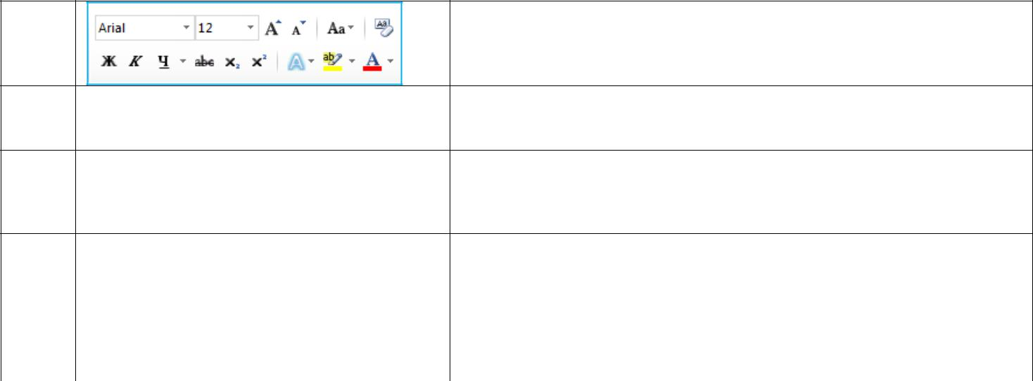

1


2



3

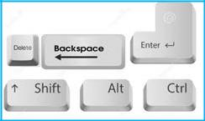

4

[4]

- Берілген пернелердің қызметін жаз.
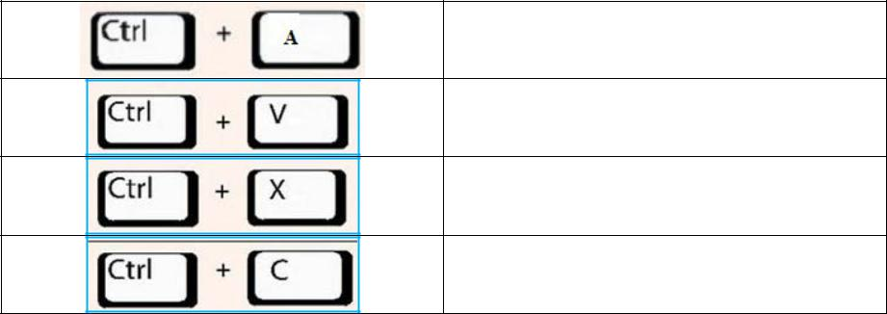

[4]
- Берілген құралдардың міндетін анықтап жаз.

______________________________________________________________________

ЖОБА

______________________________________________________________________ [2]

50

ЖОБА

Балл қою кестесі

Сұрақ № |  |  |  | Жауап |  |  |  |  |  |  | Балл | Қосымша ақпарат
1 | Файл (Файл бөлім) - Жаңа құжатты ашу, |  |  |  |  |  |  |  |  |  | 2 | Әр сәйкестік үшін 1
 | сақтау, баспаға шығару |  |  |  |  |  |  |  |  |  |  | балл қойылады
 | Главная (Негізгі бөлім) - Көшіру, қиып
 | алу, жою, қою.
2 | демонстрация, |  |  |  |  |  |  |  |  |  | 4 | Әр дұрыс жауапқа 1
 | фон |  |  |  |  |  |  |  |  |  |  | балл беріледі
 | анимация
 | көрсету режимі
3 |  |  |  | Мәтінді теру бағдарламасының |  |  |  |  |  |  | 4 | Әр дұрыс жауапқа 1
 |  | 1 |  | атауы/ |  |  |  |  |  |  |  | балл беріледі
 |  |  |  | Мәтіндік редактор
 |  |  |  | Бас әріппен жазу, қазақ тіліне
 |  |  |  | ауыстыру, | келесі |  | жолға | өту,
 |  | 2 |  | мәтіндегі символды өшіру үшін
 |  |  |  | қолданылатын құралдар/
 |  |  |  | Қосымша клавиатура
 |  |  |  | Мәтін түсін, көлемін, қаріп
 |  | 3 |  | кескінін | өзгерту |  |  | үшін
 |  | 3 |  | пайдаланылатын құралдар/
 |  |  |  | Форматтау тақтасы
 |  |  |  | Мәтін бөліктерін түзеу, оң
 |  | 4 |  | жаққа, сол | жаққа |  | және ортаға
 |  | 4 |  | баптау құралдары/
 |  |  |  | Мәтінді түзету
4 |  |  |  |  |  |  | толық |  |  |  | 4 | Әр дұрыс жауапқа 1
 |  |  |  |  |  |  | ерекшелеу |  |  |  |  | балл беріледі
 |  |  |  |  |  |  | қою
 |  |  |  |  |  |  | қию
 |  |  |  |  |  |  | көшіру
5 |  | видео | қою |  |  |  |  |  |  |  | 2 | Әр дұрыс жауапқа 1
 | дыбыс қосу |  |  |  |  |  |  |  |  |  |  | балл беріледі
Барлығы: |  |  |  |  |  |  |  |  |  |  | 16
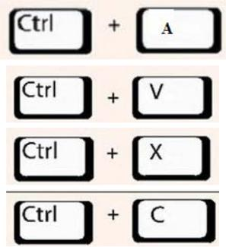

51

ЖОБА

- Тоқсан бойынша жиынтық бағалауды өткізу ережелері

Тоқсан бойынша жиынтық бағалау кезінде кабинетіңіздегі көмек ретінде қолдануға мүмкін болатын кез келген көрнекі құралдарды (диаграммалар, кестелер, постерлер, плакаттар немесе карталарды) жауып қойыңыз.
Тоқсан бойынша жиынтық бағалау басталмас бұрын алғашқы бетінде жазылған нұсқауды оқып, білім алушыларға жұмыстың орындалу ұзақтығын хабарлаңыз. Білім алушыларға жұмыс барысында бір-бірімен сөйлесулеріне болмайтындығын ескертіңіз. Нұсқаулықпен таныстырып болғаннан кейін білім алушыларға тоқсан бойынша жиынтық бағалау басталғанға дейін түсінбеген сұрақтарын қоюға болатындығы туралы айтыңыз.
Білім алушылардың жұмысты өздігінен орындап жатқандығына, жұмысты орындау барысында көмек беретін қосымша ресурстарды, мысалы: сөздіктер немесе калькуляторлар (спецификацияда рұқсат берілген жағдайлардан басқа уақытта) пайдалануларына мүмкіндіктерінің жоқ екендігіне көз жеткізіңіз. Олардың жұмыс уақытында бір-біріне көмектесулеріне, көшіріп алуларына және сөйлесулеріне болмайтындығын ескертіңіз.
Білім алушыларға дұрыс емес жауапты өшіргішпен өшірудің орнына, қарындашпен сызып қоюды ұсыныңыз.
Жұмыс барысында нұсқаулыққа немесе жұмыстың ұзақтығына қатысты білім алушылар тарапынан қойылған сұрақтарға жауап беруге болады. Жекелеген білім алушыларға көмек беруге негізделген кез келген ақпаратты оқуға, айтуға, өзгертіп айтуға немесе көрсетуге тыйым салынады.
Тоқсандық жиынтық бағалаудың аяқталуына 5 минут уақыт қалғандығын үнемі хабарлап отырыңыз.
Тоқсандық жиынтық бағалау аяқталғаннан кейін білім алушылардан жұмыстарын тоқтатып, қалам/қарындаштарын партаның үстіне қоюларын өтініңіз.

- Модерация және балл қою

Барлық мұғалімдер балл қою кестесінің бірдей нұсқасын қолданады. Модерация үдерісінде бірыңғай балл қою кестесінен ауытқушылықты болдырмау үшін жұмыс үлгілерін балл қою кестесіне сәйкес тексеру қажет.

52

